Հավելված
ՀՀ կառավարության 2018 թվականի
դեկտեմբերի 27-ի N 1532-Ա որոշման

ՄԱՍՏԵՐ ՊԼԱՆ
«Զվարթնոց» միջազգային և Գյումրու «Շիրակ» օդանավակայանների 2018-2022 թվականների
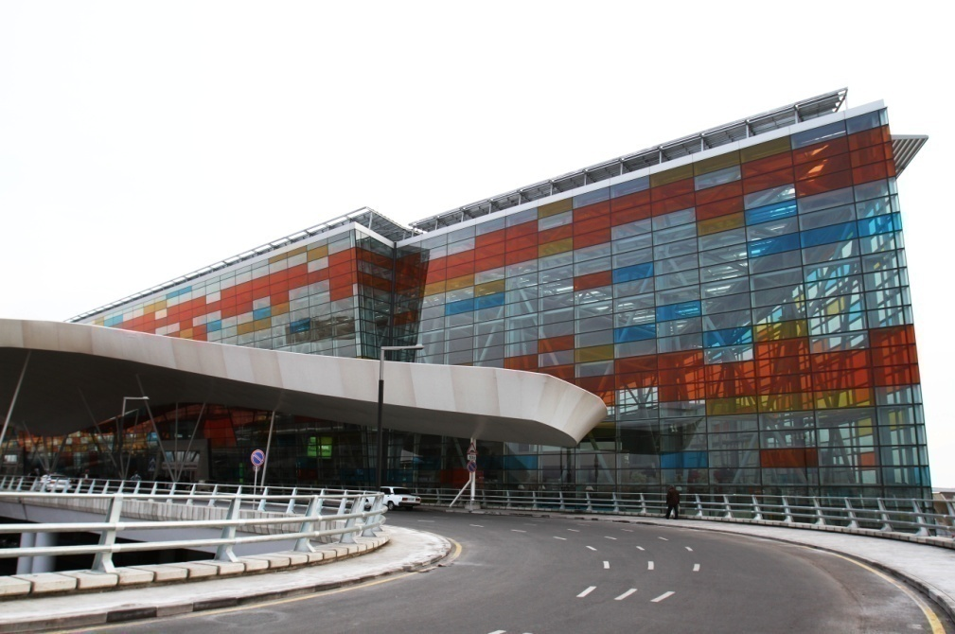

1. ՆԵՐԱԾՈՒԹՅՈՒՆ 5
2. ՆՊԱՏԱԿՆԵՐԸ ԵՎ ԽՆԴԻՐՆԵՐԸ 6
3. մաստեր պլանի ընդհանուր ուղեցույցներ 7
3.1. Օդանավակայանի գործառնական հատվածները և թռիչքադաշտը 7
3.2. Ուղևորային և բեռնային համալիրներ 8
3.3. Վերգետնյա կապ 8
3.4. Օդանավակայանի հողատարածքի օգտագործման պլանը 8
3.5. Պլանավորման ուղեցույցներ 9
4. ՆԵՐՔԻՆ ԻՐԱՎԻՃԱԿԻ գնահատում 10
4.1. Ոչ-վերահսկելի գոտու վերգետնյա փոխադրման միջոցներ 10
4.2. Վերահսկելի գոտու շահագործման հարմարություններ 10
4.3. Օդանավակայանի մատակարարման համակարգի և սարքավորումների արդիականացում 10
4.4. Ուղևորային համալիրի շենք 11
4.5. Մաստերպլանի փուլերը 11
5. Վիճակագրական ընդհանուր վերլուծություն 12
5.1. Կանխատեսումային մեթոդաբանություն 19
5.2. Կանխատեսումների մշակում 20
5.3. ՀՆԱ-ի հետ փոխկապակցվածությունը 23
5.4. Կանխատեսումների ամփոփում 25
6. մաստերպլանի IV փուլի աշխատանքների նկարագրությունԸ 29
6.1. Նստեցման հատվածի ընդլայնում 29
6.2. Վազքուղու և ղեկուղու վերանորոգում, Օդանավակայանի շահագործում 29
6.2.1. Վազքուղու վերանորոգում 29
6.2.2. ՛՛C՛՛ ղեկուղու ծածկի 270 մ երկարությամբ և 24 մ լայնությամբ հատվածի վերանորոգում 31
6.2.3. Կառամատույցի վերանորոգում 32
6.3. Պարագծի ինտեգրված անվտանգության համակարգ 33
6.4.Օդանավակայանի մատակարարման և սարքավորումների արդիականացում 37
6.4.1. Տեխնիկական սարքավորումների զննում 37
6.4.2. Վառելիքալցավորման կայանի արդիականացում 37
7. ՖԻՆԱՆՍԱԿԱՆ ՎԵՐԼՈՒԾՈՒԹՅՈՒՆ 38
8. եԶՐԱԿԱՑՈՒԹՅՈՒՆ 39
9. ԵՐԿԱՐԱԺԱՄԿԵՏ ՊԼԱՆԱՎՈՐՈՒՄ 40
9.1. Վերահսկվող գոտու շինություններ 40
9.2. Վազքուղի 09-27 40
9.3. Ծառայողական ճանապարհները և օդանավակայանի պարիսպը 41
9.4. Օդանավակայանային օժանդակ գործընթացներ և ենթակառուցվածքային ուղեցույցեր 41
9.4.1. Բեռնային համալիր 42
9.4.2. Յուղի և քիմիական տարրերի տարանջատման համակարգեր 42
10. մաստերպլանի IV և V փուլեր 42
10.1. Ընդհանուր ամփոփում 43
10.2. Ծածկույթներ 43
10.3. Ուղևորային համալիր-Փուլ IV 44
10.4. Մուտքային ճանապարհներ և մեքենաների կայանատեղեր 44
10.5. Ենթակառուցվածք և ծառայություններ 44
10.6. Ենթաէլեկտրակայան 44
11. շրջակա միջավայրի վրա ազդեցության վերլուծություն 45
11.1. Ներածություն 45
11.2. Շրջակա միջավայրը 45
11.2.1. Օդի որակը 45
11.2.2. Աղմուկի ազդեցությունը 46
11.3. Իրավական ոլորտը 46
11.4. Առաջարկվող գործողություններ և շրջակա միջավայրի վերաբերյալ եզրակացություններ 47
11.5. Շրջակա միջավայրի ազդեցության գնահատում (ՇՄԱԳ) 48
12. ԳՅՈւՄՐՈՒ ՇԻՐԱԿ ՕԴԱՆԱՎԱԿԱՅԱՆ 49

ՆԵՐԱԾՈՒԹՅՈՒՆ

2001թ. Հայաստանի Հանրապետության կառավարությունը կնքեց պայմանագիր Կորպորասիոն Ամերիկա Ս.Ա-ի հետ Զվարթնոց միջազգային օդանավակայանը երեսուն տարով կոնցեսիոն կառավարման հանձնելու վերաբերյալ: Հաշվի առնելով օդանավակայանի կարևորագույն դերը Հայաստանի Հանրապետության համար` պարզ էր դառնում, որ այդ իրադարձությունը վճռորոշ դեր կխաղա երկրի պատմության մեջ:
Օդանավակայանի նոր Կառավարչի (Կոնցեսիոների) հիմնական նպատակն էր կիրառվող միջազգային մակարդակին և Քաղաքացիական ավիացիայի միջազգային կազմակերպության ստանդարտներին և խորհուրդ տրվող պրակտիկային համապատասխան զարգացնել և արդիականացնել թռիչքադաշտային բոլոր հարմարությունները և ենթակառուցվածքը: Օդանավակայանի ենթակառուցվածքը և Ուղևորային համալիրի նախագիծը մշակվել են ըստ 3 փուլերի` նախնական աշխատանքներ և դրանց հաջորդող 2 պլանային փուլեր:
Նախագծի նախնական աշխատանքները ներառում են առկա կառուցվածքում հարմարությունների նորացումը և նորերի կառուցումը: II և III փուլերը ներառում են Հին ուղևորային համալիր 1-ին փոխարինող Նոր ուղևորային համալիրի շինարարության փուլերը: II փուլի աշխատանքները սկսվել են 2004թ նոյեմբերին և ավարտին հասցվել 2007թ մայիսին` ամփոփելով 18,500 քառակուսի մետր ընդհանուր մակերեսով ժամանման և մեկնման սրահների համալիրի կառուցումը, ինչպես նաև առկա կառուցվածքի փոփոխությունը` համալիրի հանրային գոտիների ապահովման համար: Ընդհանուր առմամբ կատարվել է 72,000,000 ԱՄՆ դոլարի ներդրում: Նախագծի III փուլը ներառում է մեկնման և ժամանման նոր հանրային սրահների և ավտոկայանատեղի նոր շենքի կառուցում: III փուլը սկսվել է 2008թ և ավարտվել 2011թ, երբ սկսվեց շահագործվել Նոր ուղևորային համալիրը: III փուլում կառուցվեցին ուղևորային համալիրի 34,000 քառակուսի մետր մակերեսով և նոր ավտոկանգառի 20,000 քառակուսի մետր մակերեսով շենքերը: Ընդհանուր առմամբ կատարվեց մոտ 169,000,000 ԱՄՆ դոլարի ներդրում:
Որպես օդանավակայանի համար մշակված Մաստեր պլանի մաս օդանավակայանի տարածքում գտնվող չորս բնակելի շենքերը, որոնք սեփականության իրավունքով պատկանում էին և/կամ զբաղեցվել էին օդանավակայանի ներկայիս կամ նախկին աշխատակիցների կողմից, քանդվեցին: Այս շենքերի առկայությունը ապահովության և անվտանգության տեսանկյունից վտանգավոր էր բնակիչների համար: 2006թ սկսած այդ շենքերի բնակիչների հետ խորհրդատվություն անցկացվեց և նրանք տեղեկացվեցին տեղափոխվելու անհրաժեշտության մասին: ԱՄՕ-ն նախընտրեց կամավորության սկզբունքներով շարունակել բնակիչներին խրախուսել տեղափոխվել այլ վայր՝ առաջարկելով նրանց ավելի ընդարձակ և ավելի լավ բնակարաններ ավելի լավ վայրում:
Բնակարանների շինարարության և վերաբնակեցման նախագիծը ավարտվեց 2016թ և վերաբնակեցվեցին 165 ընտանիքներ:
2003-2008թթ, 2008-2012թթ և 2013-2017թթ համար երեք մաստեր պլանները ներկայացվել և ամբողջությամբ կատարվել են:

ՆՊԱՏԱԿՆԵՐԸ ԵՎ ԽՆԴԻՐՆԵՐԸ

Մաստերպլանները ստեղծված են նոր կամ գոյություն ունեցող օդանավակայանների համար և դիտվում են որպես գործող փաստաթղթեր, որոնք պարբերաբար ենթարկվում են վերանայման և ամբողջական լրամշակման յուրաքանչյուր 5 տարին մեկ: Դրանց հիմնական նպատակն է ուսումնասիրել օդանավակայանում հնարավոր հետագա զարգացումներն ու փոփոխությունները, ներկայացնել զարգացման ծրագիր, արձագանքել առկա պահանջներին, ինչպես նաև ծառայել որպես կառավարման միջոց և մեթոդ:
Օդանավակայանի սույն Մաստերպլանը նպատակ ունի շաղկապել ներկայիս և առաջիկա 17-20 տարիների ռազմավարական զարգացումները և դրանք վերածել ենթակառուցվածքի զարգացման մի շարք հնարավորությունների, որոնք կարող են իրագործվել հաջորդ տասնամյակի ընթացքում` ապահովելով կոնցեսիոների գործարարական հեռանկարների աճը և իրագործումը:
Որոշ վճռորոշ հարցեր, ինչպիսիք են` Ուղևորային համալիրի նախագծի և շինարարության փոփոխությունները մեծապես ազդում են Մաստերպլանի վրա: Սկզբնական շրջանում Զվարթնոց օդանավակայանի Մաստերպլանը բաղկացած էր զարգացման չորս փուլերից.

- փուլ I: 1-ինից – 6-րդ տարիներ, 2002-2007թթ
- փուլ II: 7-րդից – 11-րդ տարիներ, 2008-2012թթ
- փուլ III: 12-րդից – 20-րդ տարիներ, 2013-2021թթ
- փուլ IV: 21-րդից – 30-րդ տարիներ, 2022-2031թթ

Սակայն, հաշվի առնելով 2009թ-ի մակրոտնտեսական անկայունության երկրի վրա թողած ազդեցությունը, որը շարունակում է անկանխատեսելի հետևանքներ ունենալ Հայաստանի ավիացիոն ոլորտի վրա, III փուլը բաժանվեց իրականացման ավելի կարճ փուլերի:

մաստերպլանի ընդհանուր ուղեցույցներ
Կոնցեսիոները ողջունում է Հայաստանի Հանրապետության կառավարության որոշումը անցնել “Բաց երկնքի քաղաքականությանը” և պատրաստակամություն է հայտնում իր մասնակցությունն ու օժանդակությունը բերել այդ քաղաքականության կայացման հարցում:
Չնայած Մաստեր պլանի ընդհանուր նպատակն է ներդրումները համապատասխանեցնել նախատեսվող ուղևորահոսքին և բիզնես պլանին, Մաստերպլանի ամեն մի ենթաբաժինը մշակվել է հաշվի առնելով հետևյալ ընդհանուր նպատակներն ու խնդիրները.

  - Օդանավակայանի գործառնական հատվածները և թռիչքադաշտը
- Երաշխավորել շահագործման ապահով և անվտանգ միջավայր,
- Ապահովել պլանավորված ժամանակահատվածի պահանջարկին համապատասխան բավարար թողունակությամբ վերահսկելի գոտու համակարգ,
- Կիրառել այնպիսի ստանդարտներ, որոնք բավարար տարածք են ապահովում երկարաժամկետ պլանային ժամանակահատվածում կիրառվելիք որոշակի տեսակի և չափերի օդանավերի շահագործման համար,
- Բարելավել օդանավակայանի թողունակությունը և արդյունավետ օգտագործումը` օպտիմալացնելով թռիչքադաշտի ձևը և կիրառելով այնպիսի տեխնոլոգիաներ, որոնք բարձրացնում են արտադրողականությունը,
- Շահագործողների համար նվազագույն ծախսերով ապահովել շահագործման առումով արդյունավետ թռիչքադաշտ:

3.2. Ուղևորային և բեռնային համալիրներ
- Փոփոխական շուկայական պայմանների, կանոնակարգող պահանջների և տեխնոլոգիաների համար պահպանել ճկունություն,
- Պլանավորել այնպիսի աճ, որը համապատասխանում է բիզնես ռազմավարությանը:

3.3. Վերգետնյա կապ
- Համատեղ աշխատանք տեղական պլանավորման գործակալությունների հետ,
- Անվտանգության և արտակարգ իրավիճակների մեքենաների մուտքի պահպանություն,
- Ավտոմեքենաների ապահով շարժի ապահովում:

3.4. Օդանավակայանի հողատարածքի օգտագործման պլանը
- Նախապատրաստում է հետագա արդյունքներին,
- Ապահովում է հողօգտագործման աստիճանակարգը,

I. Թռիչքադաշտ,
II. Ուղևորային համալիր,
III. Վերգետնյա փոխադրումներ,
IV. Շահագործում և օժանդակություն,
V. Ավիացիոն ոլորտին առնչվող կոմերցիոն գործունեություն:

Օդանավակայանի զարգացման համար նախատեսվող բոլոր խոշոր ներդրումները անհրաժեշտ են հետևյալ պահանջներից ելնելով.

- ապահովել ICAO ապահովության ստանդարտները,
- օդանավակայանի թողունակությունը համապատասխանեցնել ուղևորահոսքի նախատեսվող աճին;
- հասնել IATA-ի ծառայությունների մատուցման C մակարդակի: Օդանավակայանի տարբեր համակարգերը և ենթահամակարգերը համեմատելու և պահանջարկի դինամիկ բնույթը արտացոլելու համար IATA-ի “Օդանավակայանների զարգացման ձեռնարկը” սահմանում է A-ից F միջակայքում ընկած ծառայությունների մակարդակ: A մակարդակը ենթադրում է ծառայությունների գերազանց որակ, ուղևորների ազատ հոսք, ուշացումների բացակայություն և գերազանց հարմարավետություն, իսկ F մակարդակը` անընդունելի ծառայությունների մակարդակ, ուղևորահոսքերի խառնաշփոթ, համակարգերի աշխատանքի խափանում և անընդունելի ուշացումներ, հարմարավետության ընդունելի մակարդակ: Ըստ Ձեռնարկի խորհուրդ է տրվում նվազագույնը ապահովել C մակարդակը, քանի որ այն ենթադրում է լավ որակի ծառայություններ ողջամիտ գներով. ուղևորահոսքը կայուն է, ուշացումները ընդունելի են, իսկ հարմարավետությունը լավ մակարդակի վրա է:
- բարելավել անվտանգության մակարդակը և համապատասխանել միջազգային նոր ստանդարտներին:

3.5. Պլանավորման ուղեցույցներ
- տրամադրել փուլերի իրականացման հստակ ժամանակացույց:

ՆԵՐՔԻՆ ԻՐԱՎԻՃԱԿԻ գնահատում
Ստորև ներկայացվում է Օդանավակայանի գործառնական ոլորտներից յուրաքանչյուրի վիճակի գնահատականը:

4.1. Ոչ-վերահսկելի գոտու վերգետնյա փոխադրման միջոցներ
- Առկա շենքերի վերանորոգում,
- Ներդրումներ հիմնական միջոցներում:

4.2. Վերահսկելի գոտու շահագործման հարմարություններ
- Կառամատույցի վերանորոգում,
- Վազքուղու վերանորոգում,
- Օդանավակայանի անվտանգության տրամագծի արդիականացում ներթափանցումների հայտնաբերման համակարգով,
- Տեխնիկական սարքավորումների զննում,
- Ներկայումս Ա ղեկուղին փակ է՝ ելնելով դրա վատ վիճակից: Հաշվի առնելով ներկայիս շարժը ղեկուղու վերաբացման անհրաժեշտություն չկա, սակայն հետագա զարգացումների դեպքում կարելի է նկատի ունենալ վերաբացել այն:

4.3. Օդանավակայանի մատակարարման համակարգի և սարքավորումների արդիականացում
- Տեխնիկական սարքավորումների զննում,
- Վառելիքալցավորման կայանի տարողությունների և ռեզերվուարների արդիականացում և բարելավում:

4.4. Ուղևորային համալիրի շենք
- Արդեն շահագործվում է Նոր ուղևորային համալիրը, որի նստեցման հատվածը կարող է տարեկան 3մլն. ուղևոր սպասարկել, իսկ Հաշվառման գոտին` տարեկան 4 մլն:
- Կառուցվել է նաև նախագահական համալիր: Համալիրը օգտագործվում է բացառապես բարձրաստիճան պաշտոնյաների և հյուրերի սպասարկելու համար,
- Նոր ուղևորային համալիրի առջևի կառամատույցային գոտին կառուցվել է III փուլում և համապատասխանում է ICAO-ի 14-րդ հավելվածի համաձայն առավել շատ օգտագործվող օդանավերի համար նախատեսված ստանդարտների և խորհուրդ տրվող պրակտիկայի պահանջներին:
- Նստեցման հատվածի ընդլայնումը կարող է նկատի առնվել ներկայիս Մաստեր պլանի գործողության ժամանակահատվածում, որը ՀՀ կառավարության հետ կքննարկվի առանձին:

4.5. Մաստեր պլանի փուլերը

Պլանավորումը տարածվում է ամբողջ կոնցեսիոն ժամանակահատվածի վրա: Հարմարություններն ու միջոցները պետք է ընդլայնվեն պահանջարկից մի փոքր առաջ անցնելու և ծառայությունների նախապես սահմանված մակարդակները պահպանելու համար: Զարգացման փուլերը կներառեն օդանավակայանի բոլոր ոլորտները:
III փուլի ժամկետները փոխվել են: I փուլը իրենից ներկայացնում է շահագործման սկզբնական փուլը, II և III փուլերը ներառում են ընդլայնման փուլերը, IV փուլը կլինի շահագործման փուլը, իսկ V փուլը տարածքից դուրս ընդարձակման փուլը:
Փուլերից յուրաքանչյուրի ժամկետները հետևյալն են.

- Մաստերպլանի I փուլ` 1-ին տարի– 6-րդ տարի, 2002-2007թթ.
- Մաստերպլանի II փուլ` 7-րդ տարի –11- րդ տարի, 2008-2012թթ.
- Մաստերպլանի III փուլ` 12 րդ տարի – 16-րդ տարի, 2013-2017թթ.
- Մաստերպլանի IV փուլ` 17-րդ տարի-20-րդ տարի, 2018-2022թթ.
- Մաստերպլանի V փուլ21-րդ տարի – 30-րդ տարի, 2023-2031թթ.:

Վիճակագրական ընդհանուր վերլուծություն

Կատարվել է ուղևորափոխադրումների կանխատեսման մանրամասն վերլուծություն առաջիկա հինգ տարիների համար, որն ամփոփված է ստորև ներկայացված բաժիններում: Վերլուծությունը կատարվել է հիմք ընդունելով օդանավակայանի ընդհանուր շահագործման և ավիացիոն եկամուտի վրա ազդեցություն ունեցող 3 հիմնական կատեգորիաները (ուղևորափոխադրումներ, օդանավերի շարժ և բեռնափոխադրումներ): Յուրաքանչյուր կատեգորիայի կանխատեսման մոդելը ստեղծվել է տարբեր սցենարներով զարգացման հիման վրա, իսկ վերջնական կանխատեսումն ընդհանրացվել է ըստ երկու տարբեր մոդելների արդյունքների: Կանխատեսումն արտացոլում է ակնկալվող կանոնավոր արտադրական փուլերը: Այնուամենայնիվ, հարկ է նշել, որ կարճաժամկետ ավիացիոն միջավայրը շատ արագ կարող է փոփոխվել, վերջին տարիների ընթացքում Հայաստանի ավիացիոն շուկայում ակնհայտ փոփոխություններ են նկատվել: Այսպիսով, չնայած երկարաժամկետ միտումները մնում են ուժի մեջ, հարկավոր է վերանայել կարճաժամկետ և միջնաժամկետ միտումները:
Նախորդ տարիների ուղևորափոխադրումների, օդանավերի շարժի և բեռնափոխադրումների վիճակագրությունը ներկայացված է ստորև:

Զվարթնոց միջազգային օդանավակայանի օդային երթևեկությունը 2008-2017թթ.

 | 2008 | 2009 | 2010 | 2011 | 2012 | 2013 | 2014 | 2015 | 2016 | 2017
Ուղևորներ | 1,494,895 | 1,447,397 | 1,611,976 | 1,600,897 | 1,691,815 | 1,691,708 | 2,045,060 | 1,879,967 | 2,105,540 | 2,448,251
Աճի ցուցա  նիշ | 7.77% | -3.18% | 11.37% | -0.69% | 5.68 | -0.01% | 20.89% | -8.07% | 12.00% | 16.28%
Օդանավերի շարժ | 17,249 | 17,396 | 19,571 | 19,721 | 20,780 | 17,444 | 20,816 | 18,020 | 18,533 | 21,245
Աճի ցուցա  նիշ | 8.42% | 0.85% | 12.50% | 0.77% | 5.37% | -16.05% | 19.33% | -13.43% | 2.85% | 14.63%
Բեռնափոխադրումներ (տոննայով ) | 10,786.00 | 8,324 | 8,738.00 | 10,086.00 | 12,220.00 | 10,328.00 | 9,904.00 | 10,037.00 | 17,047.00 | 22,190.00
Աճի ցուցա  նիշ | 7.88% | -22.80% | 4.98% | 15.42% | 21.16% | -15.49% | -4.10% | 1.34% | 69.80% | 30.17%

2009թ.-ին ավիացիայի գրեթե բոլոր ոլորտներում նկատվող ցածր ցուցանիշները պայմանավորված են եղել համաշխարհային ճգնաժամի ազդեցությամբ: Վերևի աղյուսակից երևում է, որ ինչպես ուղևորափոխադրումների, այնպես էլ բեռնափոխադրումների ցուցանիշներում նկատվում են նվազման միտումներ: Այնուամենայնիվ, օդանավերի շարժի արձանագրած աճը տարվա վերջին եռամսյակում շարժի ավելացման արդյունք է:
2010թ.-ը նշանավորվել է ետճգնաժամային թույլ աճով, ինչն արտացոլվել է ինչպես ուղևորափոխադրումների, այնպես էլ բեռնատար և մարդատար օդանավերի շարժի ցուցանիշներում: Շուկա մտած նոր ավիաընկերություններն իրենց դրական ազդեցությունն են ունեցել այդ ցուցանիշների վրա:
Մրցակցությունը խթանել է արդեն գոյություն ունեցող ընկերությունների գործունեության աշխուժացմանը` գրանցելով շահագործվող չվերթների հաճախականությունների աճ:
Չնայած ուղևորափոխադրումների աննշան անկմանը` 2011թ-ին և' օդանավերի շարժը, և' բեռնափոխադրումները աճել են, 31 փոխադրողներ կանոնավոր չվերթներ են իրականացրել Զվարթնոց օդանավակայան:
2012թ նոր ավիաընկերություններ սկսեցին իրենց գործունեությունը` կանոնավոր չվերթներ կատարելով դեպի Զվարթնոց և Զվարթնոցից: Ամռան սեզոնին Զվարթնոց օդանավակայանը կնքել է Վերգետնյա սպասարկման 59 պայմանագիր: Ձմռան շրջանում նրանց քանակը մի փոքր կրճատվեց` հասնելով 37-ի:
2013թ Հայաստանի ազգային ավիափոխադրող ՛՛Արմավիա՛՛ ավիաընկերության կողմից չվերթների դադարեցումից հետո մի փոքր անկում նկատվեց թե օդանավերի շարժում, և թե ուղևորափոխադրումներում: 2013թ ուղևորափոխադրումները 2012թ համեմատ նվազեցին 0.01 տոկոսով, իսկ օդանավերի շարժը՝ 16.05 տոկոսով, բեռնափոխադրումները՝ 15.5 տոկոսով:

2016թ շուկա մտան նոր ավիաընկերություններ, մասնավորապես՝ Քաթար ավիաընկերությունը, Բրասելս ավիաընկերությունը, Իրանական Նաֆթ ավիաընկերությունը: Քաթար ավիաընկերությունը սկսեց շաբաթական 4 չվերթ իրականացնել, իսկ տարվա վերջում ավելացրեց դրանց քանակը՝ հասցնելով 5-ի, մինչդեռ 2017թ վերջին իրականացրեց ամենօրյա չվերթներ:
Տարվա ընթացքում զգալիորեն ավելացան դեպի Իրանի տարբեր ուղղություններ իրականացվող չվերթները: Ուղևորափոխադրումների 58 տոկոսով աճը հիմնականում պայմանավորված էր Իրանի քաղաքացիների համար մուտքի արտոնագրերի ունենալու պահանջի չեղարկման հետ:

Ստորև ներկայացված է դեպի Իրան ուղևորափոխադրումների և օդանավերի շարժի վիճակագրությունը:

2015 |  | 2016 |  | Աճը %-ով
Օդանավերի շարժ | ՈՒղևորա-  փոխադրումներ | Օդանավերի շարժ | ՈՒղևորա-  փոխադրումներ | Օդանավերի շարժ | ՈՒղևորա-  փոխադրումներ
649 | 83,133 | 1,105 | 131,082 | 70% | 58%

Մյուս ավիաընկերությունները, ինչպիսիք են՝ ԱտլասԳլոբալը, Էգեան ավիաընկերությունը և Ուկրաինական միջազգային ավիաուղիները ավելացրեցին առկա ուղղություններով իրենց չվերթների հաճախականությունները: Ուկրաինական միջազգային ավիաուղիները ավելացրեց չվերթների իրականացման հաճախականությունը Կիև-Երևան ուղղության վրա չվերթների քանակը հասցնելով շաբաթական 14 չվերթի, ինչը հանգեցրեց ավիացիոն ոլորտի բոլոր բնագավառներում զգալի աճի: Ներկայումս նոր փոխադրողների հետ բանակցություններ են ընթանում շուկա մուտք գործելու համար:Ֆլայ Դուբայը նույնպես 2017թ վերջին ավելացրեց իր չվերթների հաճախականությունը՝ օրական երկու չվերթ իրականացնելով դեպի Դուբայ և պատմական ռեկորդ սահմանելով Ծոցի երկրներից (ԱՄԷ, Քաթար) չվերթների իրականացման հարցում, որոնց թիվը հասավ շաբաթական 25-ի:

Աղյուսակ 1-ում երևում է օդանավերի շարժի, ուղևորափոխադրման և բեռնափոխադրման կանխատեսումային և իրական ցուցանիշների միջին տարբերությունները, ինչն ընդհանուր պատկերացում է տալիս միջին տատանումների մասին: 10 տարվա կտրվածքով ուղևորափոխադրումների դեպքում միջին տատանումը 8.01% է, օդանավերի շարժի դեպքում` 7.75% իսկ բեռնափոխադրումների դեպքում` 18.47 %, ինչը վկայում է նախկինում կատարված կանխատեսումների արդյունավետության մասին:

Աղյուսակ 1: Ուղևորափոխադրումների, օդանավերի շարժի և բեռնափոխադրումների աճի կանխատեսումային և փաստացի ցուցանիշների միջին տատանումները

 | 2008-փաստացի | 2009-փաստացի | 2010-փաստացի | 2011-փաստացի | 2012-փաստացի | 2013 փաստացի | 2014-փաստացի | 2015 –  փաստացի | 2016- փաստացի | 2017-փաստացի
ՈՒղևորափո-խադրումների աճ | 7.77% | -3.18% | 11.37% | -0.69% | 5.68% | -0.01% | 20.89% | -8.07% | 12.00% | 16.28%
Օդանավերի շարժի աճ | 8.42% | 0.85% | 12.50% | 0.77% | 5.37% | -16.05% | 19.33% | -13.43% | 2.85% | 14.63%
Բեռնափոխա-դրումների աճ (տոննա) | 7.88% | -22.80% | 4.98% | 15.42% | 21.16% | -15.49% | -4.10% | 1.34% | 69.80% | 30.17%

 | 2008-կանխատեսվող | 2009-կանխատեսվող | 2010-կանխատեսվող | 2011-կանխատեսվող | 2012 կանխատեսվող | 2013 կանխատեսվող | 2014 կանխատեսվող | 2015 կանխատեսվող | 2016 կանխա-տես-վող | 2017 կանխատեսվող | Միջին տարբե-րությունը
ՈՒղևորա-փոխադրում-ների աճ | 10.10% | 7% | 5% | 3.60% | 3.60% | 3.60% | 3.00% | 3.00% | 3.00% | 3.00% | 8.01%
Օդանավերի շարժի աճ | 7.50% | 0.60% | 5% | 3.60% | 3.60% | 3.60% | 3% | 3.00% | 3.00% | 3.00% | 7.75%
Բեռնափոխա- դրումների աճ (տոննա) | 5% | 3.50% | 2.50% | 1.80% | 1.80% | 1.80% | 1.50% | 1.50% | 1.50% | 1.50% | 18.47%

Երեք կատեգորիաների փաստացի և կանխատեսումային ցուցանիշների միջև էական տարբերություններ չեն նկատվում յուրաքանչյուր տարին առանձին-առանձին դիտարկելիս:
2008, 2009, 2010, 2011 և 2012 թվականների համար կանխատեսված ցուցանիշները համապատասխանաբար 2.3%, 10.18%, 6.37%, 4.29% և 2.08%-ով են շեղված եղել փաստացի ցուցանիշներից: 2013, 2014, 2015, 2016 և 2017 թթ դեպքում՝ 3.61%, 17.89 %, 11.07%, 9 % և 13.28 % համապատասխանաբար: Օդանավերի շարժի կանխատեսումային և փաստացի ցուցանիշների տարբերությունները եղել են համապատասխանաբար 0.92%, 0.25%, 7.5%, 2.83%, 1.77%, 19.65%, 16.33%, 16.43%, 0.15% և 11.63%: Մինչդեռ բեռնափոխադրումների փաստացի ցուցանիշները կանխատեսվածից տարբերվել են հետևյալ ցուցանիշներով` 2008թ-ին` 2.88%, 2009թ-ին` 26.30%, 2010թ.-ին` 2.48%, 2011թ.-ին` 13.62%, 2012թ` 19.36%, 2013թ՝ 17.29%, 2014թ՝ 5.06%, 2015թ՝ 0.16% , 2016թ՝ 68.30%, իսկ 2017թ` 28.67%:
Սանդղակ 1-ում երևում է կանխատեսումային և փաստացի տվյալների տարբերությունը: Ինչպես տեսնում ենք, փաստացի տվյալների համեմատ տարբերությունները բավականին մեծ են: Սա հիմնականում պայմանավորված է ճգնաժամային և ետճգնաժամային շրջանի անկանխատեսելի հետևանքներով, որոնք իրենց ազդեցությունն են ունեցել ՀՆԱ-յի ցուցանիշների վրա, որը նույնպես տարբերվում է կանխատեսումային ցուցանիշներից:
Մյուս կողմից փաստացի տվյալները փոխկապակցված են ՀՆԱ-ի աճի ցուցանիշի հետ:

ՀՆԱ-ի, ուղևորափոխադրումների, օդանավերի շարժի և բեռնափոխադրումների աճի միտումների փոխկապակցվածությունը
 | 2008 | 2009 | 2010 | 2011 | 2012 | 2013 | 2014 | 2015 | 2016 | 2017
ՀՆԱ աճի ցուցանիշ | 6.9% | -14.1% | 2.2% | 4.7% | 7.2% | 3.3% | 3.6% | 3.0% | 3.7% | 7.5%
Ուղևորափոխա-դրումների  աճի ցուցանիշ | 7.77% | -3.18% | 11.37% | -0.69% | 5.68% | -0.01% | 20.89% | -8.07% | 12.00% | 16.28%
Օդանավերի շարժի աճի ցուցանիշ | 8.42% | 0.85% | 12.50% | 0.77% | 5.37% | -16.05% | 19.33% | -13.43% | 2.85% | 14.63%
Բեռնափոխադրումների աճի ցուցանիշ | 7.88% | -22.83% | 4.98% | 15.42% | 21.16% | -15.49% | -4.10% | 1.34% | 69.84% | 30.17%

Սանդղակ 1

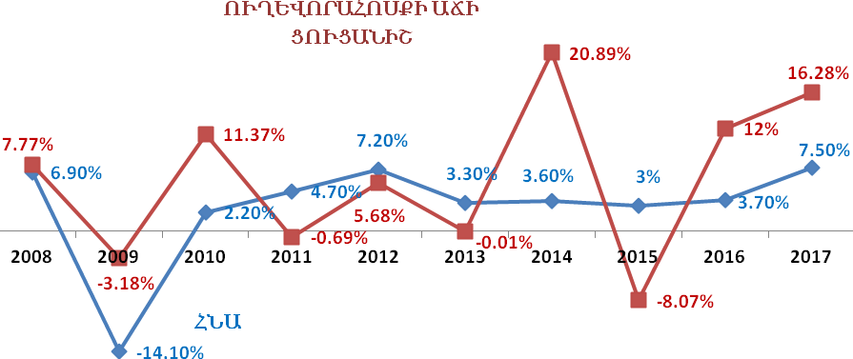

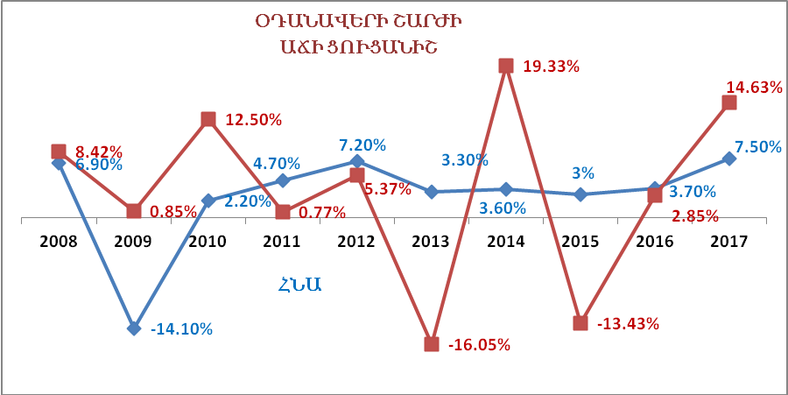

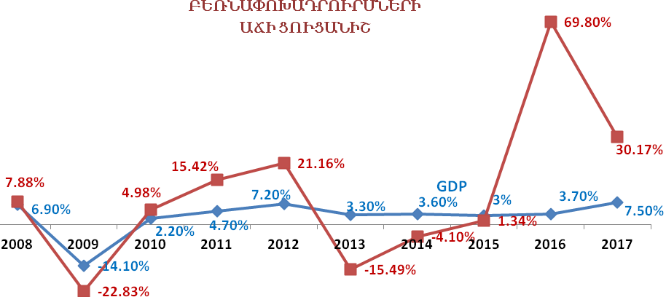

Կանխատեսումային մեթոդաբանություն
Հաշվի առնելով Մաստերպլանի կարևորությունը հետագա պլանների մշակման հարցում` կիրառվել է համակողմանի և մանրակրկիտ վերլուծություն, ինչպես նաև տարբեր մեթոդների համադրում` Զվարթնոց օդանավակայանում ուղևորափոխադրումների, օդանավերի շարժի և բեռնափոխադրումների քանակը կանխատեսելու համար: Կանխատեսման համար սույն փաստաթղթում օգտագործվել են երկու հիմնական մեթոդներ.
1. Պատմական և վիճակագրական ակնարկ – հետագա կանխատեսումների համար կարող է օգտագործվել ուղևորափոխադրումների, օդանավերի շարժի և բեռնափոխադրումների փաստացի ցուցանիշների վիճակագրության և դիտարկված նախկին տատանումների ընդհանրացված միջինը:
2. ՀՆԱ-ի հետ փոխկապակցվածություն – Ավիացիոն ոլորտի զարգացումն ու աճը հիմնականում կախված է երկրի տնտեսության զարգացման միտումներից: Նախորդ բոլոր մաստերպլանները հիմնված են եղել և մշակվել են ըստ ՀՆԱ-ի աճի կանխատեսումների: Փաստացի ՀՆԱ-ի և փաստացի տվյալների փոխկապակցվածությունը պարզ երևում է սանդղակ 1-ում:
ա. http://www.minfin.am/index.php?cat=69&lang=1
բ. https://openknowledge.worldbank.org/bitstream/handle/10986/25823/9781464810169.pdf

Կանխատեսումների մշակում

Կանխատեսումները կատարվել են 2018-2022թթ ժամանակահատվածի համար, ըստ հետևյալ կատեգորիաների` ուղևորափոխադրումներ, օդանավերի շարժ և բեռնափոխադրումներ: 2017թ Հայաստանի ավիացիայի բոլոր ոլորտներում նշանակալից աճի պատճառով միջազգային կազմակերպությունների կանխատեսումները համարվել են ոչ վերաբերելի և դժվար է ձեռք բերել թարմացված տարբերակը, ուստի սույն կանխատեսումները կատարվել են աճի ցուցանիշների վիճակագրական միջինների գնահատման և ՀՆԱ-ի հետ փոխկապակցության հիման վրա: Այնուամենայնիվ, միջազգային կազմակերպությունների (IATA, DCMA և այլնի) կողմից թարմացված կանխատեսումների հասանելիության պարագայում կանխատեսումները կխմբագրվեն: Վերոնշյալ երկու մեթոդներն ամփոփվել են ապագա ակնկալիքները որոշելու համար: Հետագա զարգացումները ներկայացված են տոկոսներով և թվերով: Այնուամենայնիվ, դրանք չպետք է համարել բացարձակ ցուցանիշներ, քանի որ վերջնական կանխատեսումը իրենից ներկայացնում է կիրառված երկու մեթոդների (վիճակագրական և ՀՆԱ փոխկապակցվածություն) միջինացված տվյալները: Կիրառված մոդելը նկարագրում է երկրի, ինչպես նաև ոլորտի տնտեսական զարգացման միտումները` հաշվի առնելով այն գործոնները, որոնք ազդում են ուղևորափոխադրումների, օդանավերի շարժի և բեռնափոխադրումների վրա:
Ենթադրվում է, որ զարգացման մոդելը պատկերում է դրական շեղումների միջակայքը, որը թույլ է տալիս խուսափել անճշտություններից և հանգել հավասարակշռված արդյունքի:

Վիճակագրական կանխատեսումներ
Աղյուսակ 2-ում երևում են աճի միջին ցուցանիշները 10 տարվա կտրվածքով (2008-2017թթ): Այս միջիններն օգտագործվում են ոլորտի հետագա ակնկալիքները գնահատելու համար` երբ բոլոր 3 կատեգորիաների դեպքում էլ աճի ցուցանիշն անփոփոխ է:

Աղյուսակ 2: 2008-2017թթ. -երի աճի միջին ցուցանիշ
 | Աճի միջին ցուցանիշները նախորդ 10 տարիների համար - %
Ուղևորափոխադրումներ | 6.20
Օդանավերի շարժ | 3.52
Բեռնափոխադրումներ | 10.83

Պատմական վիճակագրության հիման վրա կատարված կանխատեսումներ

 | 2018 | 2019 | 2020 | 2021 | 2022
 | 2,600,043 | 2,761,245 | 2,932,442 | 3,114,254 | 3,307,338
Ուղևորափոխադրումների աճի ցուցանիշ ուղևոր/ % | 6.2% | 6.2% | 6.2% | 6.2% | 6.2%
 | 21,993 | 22,767 | 23,568 | 24,398 | 25,257
Օդանավերի շարժի աճի ցուցանիշ չվերթ/ % | 3.52% | 3.52% | 3.52% | 3.52% | 3.52%
 | 24,593 | 27,257 | 30,209 | 33,480 | 37,106
Բեռնափոխադրումների աճի ցուցանիշ (տոննա/ %) | 10.83% | 10.83% | 10.83% | 10.83% | 10.83%

Սանդղակ 2

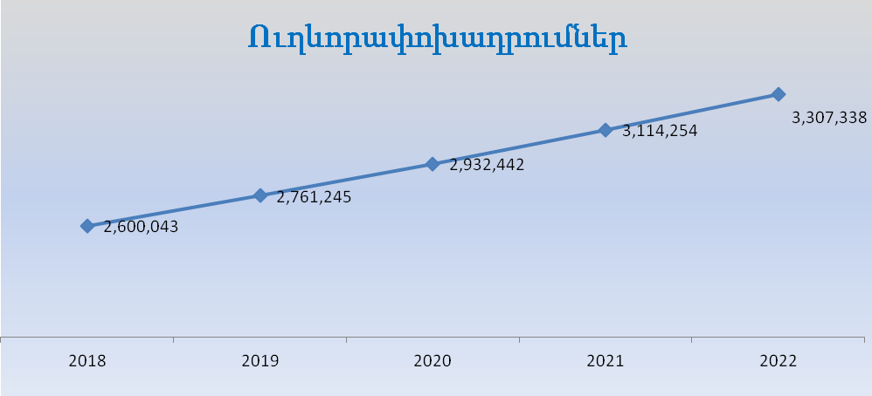

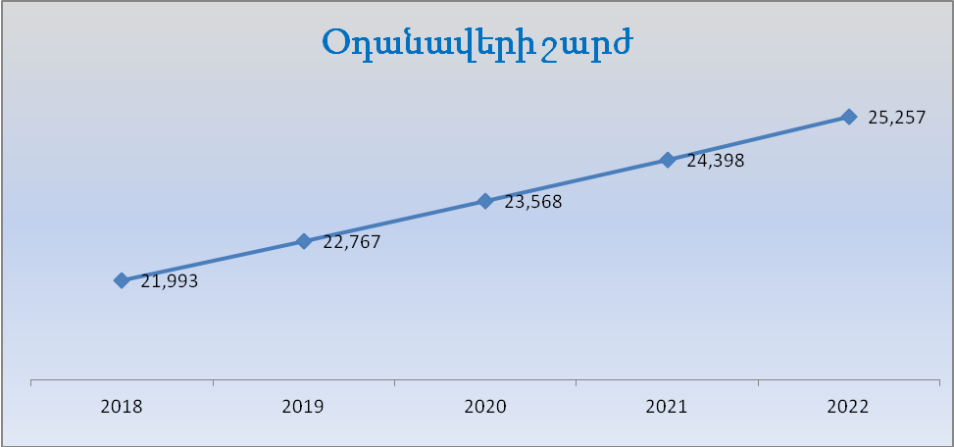
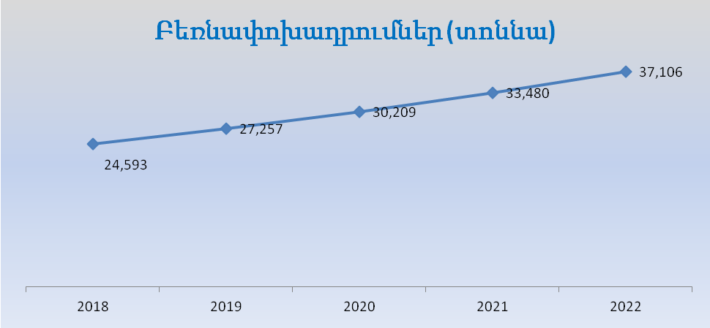

ՀՆԱ-ի հետ փոխկապակցվածությունը
Աղյուսակ 3-ում երևում է Հայաստանի ՀՆԱ-ի կանխատեսված աճի միտումները: Կանխատեսումը, որը կատարվել է հիմք ընդունելով ՀՆԱ-ի հետ փոխկապակցվածությունը, ցույց է տալիս, որ դիտարկված 3 կատեգորիաների աճի միտումները անմիջականորեն փոխկապակցված են ՀՆԱ-ի աճի միտումների հետ:

Աղյուսակ 3

 | 2018 | 2019 | 2020 | 2021 | 2022
ՀՆԱ-ի կանխատեսվող աճ | 4.0% | 4.1% | 4.1% | 4.1% | 4.1%
Աղբյուրը՝http://minfin.am/hy/page/mijnazhamket_kankhatesumner

ՀՆԱ-ի հետ փոխկապակցության հիման վրա արված կանխատեսումներ

 | 2018 | 2019 | 2020 | 2021 | 2022
Ուղևորափոխադրումների աճի ցուցանիշ | 2,546,181 | 2,650,574 | 2,759,248 | 2,872,377 | 2,990,145
 | 4 | 4.1 | 4.1 | 4.1 | 4.1
Օդանավերի շարժի աճի ցուցանիշ | 22,094.8 | 23,000.69 | 23,943.71 | 24,925.41 | 25,947.35
 | 4 | 4.1 | 4.1 | 4.1 | 4.1
Բեռնափոխադրումների աճի ցուցանիշ | 23,077.6 | 24,023.78 | 25,008.76 | 26,034.12 | 27,101.51
 | 4 | 4.1 | 4.1 | 4.1 | 4.1

Սանդղակ 3

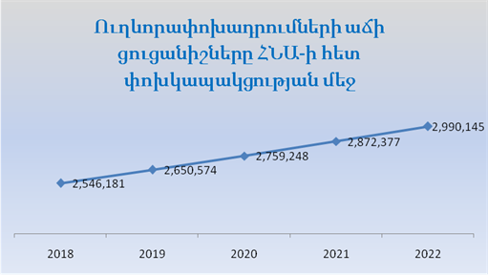

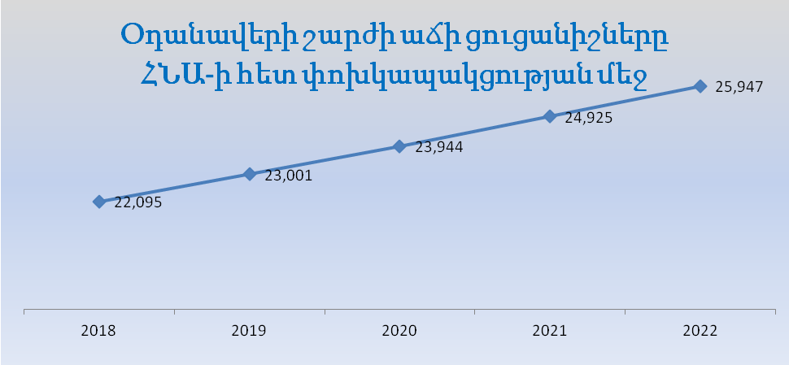

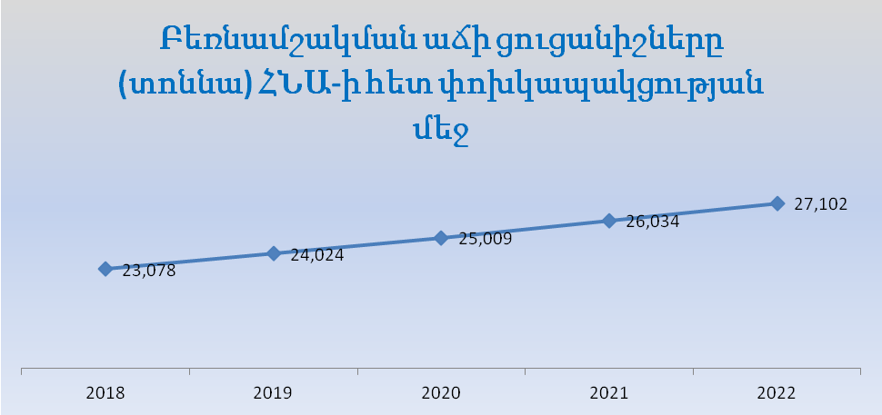

Կանխատեսումների ամփոփում

Կանխատեսված միջին ցուցանիշները որոշվել են հաշվարկելով երկու մեթոդների տվյալների միջին ցուցանիշները: Արդյունքները զետեղված են ներքոհիշյալ աղյուսակում:

Ընդհանուր միջին աճի միտումների կանխատեսումներ
 | 2018 | 2019 | 2020 | 2021 | 2022
Ուղևորափոխադրումների աճի ցուցանիշ | 2,573,112 | 2,705,910 | 2,845,845 | 2,993,316 | 3,148,741
 | 5.1% | 5.2% | 5.2% | 5.2% | 5.2%
Օդանավերի շարժի աճի ցուցանիշ | 22,043.81 | 22,883.83 | 23,756.04 | 24,661.69 | 25,602.07
 | 3.8% | 3.8% | 3.8% | 3.8% | 3.8%
Բեռնափոխադրումների աճի ցուցանիշ (տոննայով) | 23,835.39 | 25,640.2 | 27,608.63 | 29,757.1 | 32,103.75
 | 7.4% | 7.6% | 7.7% | 7.8% | 7.9%

Քանի որ դիտարկված կատեգորիաների աճի ցուցանիշների վրա կարող են ազդել բազմաթիվ անկանխատեսելի գործոններ, և կանխատեսումները կարող են դառնալ ոչ ճշգրիտ, վերջնական կանխատեսումը սահմանվում է որոշակի միջակայքով` մեծ տատանումներից խուսափելու համար: Ենթադրվում է, որ նշված միջակայքը +/- 2% է:
Այսպիսով, վերջնական արդյունքները ներկայացված են Աղյուսակ 4-ում:

Աղյուսակ 4.
 |  | 2018 |  | 2019 |  | 2020 |  | 2021 |  | 2022
Ուղևորահոսք | առավելագույն | 3.1% | 2,524,147 | 3.16% | 2,654,422 | 3.17% | 2,791,687 | 3.18% | 2,936,343 | 3.19% | 3,088,802
Ուղևորահոսք | Հիմնա-կան | 5.1% | 2,573,112 | 5.16% | 2,705,884 | 5.17% | 2,845,805 | 5.18% | 2,993,260 | 5.19% | 3,148,669
Ուղևորահոսք | Նվազա-գույն | 7.1% | 2,622,077 | 7.16% | 2,757,347 | 7.17% | 2,899,924 | 7.18% | 3,050,177 | 7.19% | 3,208,535
Օդանա- վերի շարժ | Առավե-լագույն | 1.76% | 21,619 | 1.81% | 22,443 | 1.81% | 23,298 | 1.81% | 24,186 | 1.81% | 25,108
Օդանա- վերի շարժ | Հիմնա-կան | 3.76% | 22,044 | 3.81% | 22,884 | 3.81% | 23,756 | 3.81% | 24,661 | 3.81% | 25,601
Օդանա- վերի շարժ | Նվազա-գույն | 5.76% | 22,469 | 5.81% | 23,325 | 5.81% | 24,213 | 5.81% | 25,136 | 5.81% | 26,095
Բեռնափոխադրումներ (տոննա) | Առավե-լագույն | 5.42% | 23,393 | 5.57% | 25,163 | 5.68% | 27,097 | 5.78% | 29,204 | 5.89% | 31,510
Բեռնափոխադրումներ (տոննա) | հիմնական | 7.42% | 23,836 | 7.57% | 25,640 | 7.68% | 27,609 | 7.78% | 29,757 | 7.89% | 32,105
Բեռնափոխադրումներ (տոննա) | նվազագույն | 9.42% | 24,280 | 9.57% | 26,116 | 9.68% | 28,122 | 9.78% | 30,309 | 9.89% | 32,700

Վերջնական արդյունքների հիմնական ցուցանիշները ներկայացված են ստորև` աղյուսակ 5-ի տեսքով:

Աղյուսակ 5.
 | 2018 |  | 2019 |  | 2020 |  | 2021 |  | 2022
ՈՒղևորա-  փոխադրումներ | 5.1% | 2,573,112 | 5.16% | 2,705,884 | 5.17% | 2,845,805 | 5.18% | 2,993,260 | 5.19% | 3,148,669
Օդանավերի  շարժ | 3.76% | 22,044 | 3.81% | 22,884 | 3.81% | 23,756 | 3.81% | 24,661 | 3.81% | 25,601
Բեռնա  փոխադրումներ (տոննա) | 7.42% | 23,836 | 7.57% | 25,640 | 7.68% | 27,609 | 7.78% | 29,757 | 7.89% | 32,105

Հաշվի առնելով 2016թ և 2017թթ ընթացքում ուղևորահոսքի, օդանավերի շարժի և բեռնափոխադրումների զգալի աճը՝ վերջնական կանխատեսումների ժամանակ հիմնական աճի ցուցանիշներում հաշվի են առնվել բոլոր 3 կատեգորիաների համապատասխան թվերը:

Սանդղակ 7

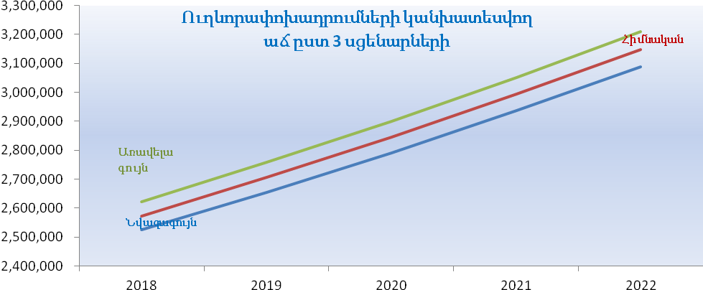
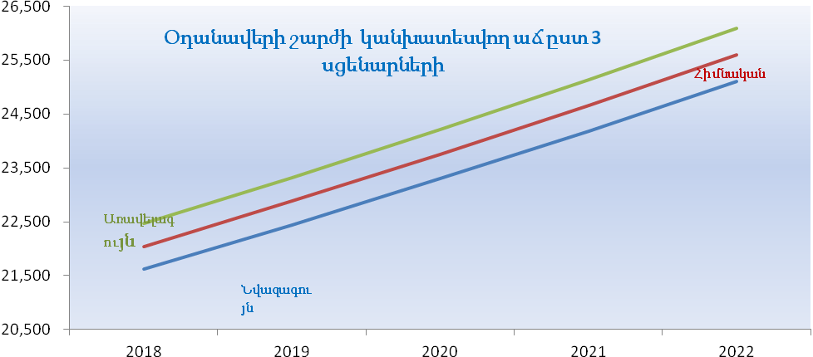

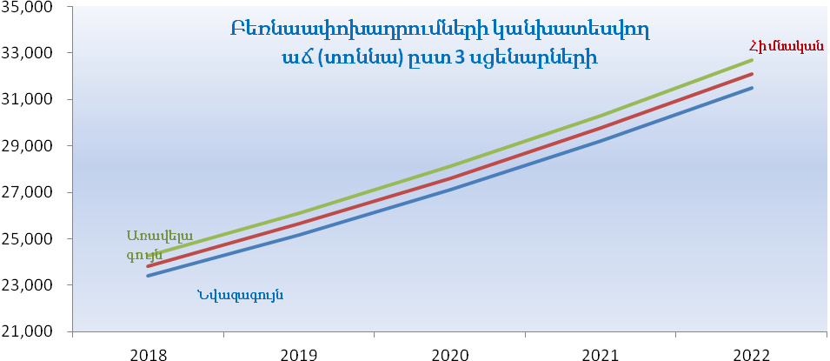

Ուղևորահոսքի կանխատեսվող աճի և նոր վազքուղու համար ներդրումների պահանջին համապատասխան կավելանա կառամատույցի և օդանավերի կայանատեղերի վերանայման պահանջը:

մաստերպլանի IV փուլի աշխատանքների նկարագրությունԸ

Մաստեր պլանի IV փուլի աշխատանքները ներառում են կառամատույցի ծածկի նորացում, վազքուղու վերանորոգման աշխատանքներ, օդանավակայանի շահագործում:

  - Նստեցման հատվածի ընդլայնում
ՀՀ Կառավարության կողմից ընդունված ՛՛բաց երկնքի՛ քաղաքականությունը հանգեցրել է ուղևորահոսքի աճի և ակնկալվում է, որ ուղևորահոսքը կշարունակի աճել հաջորդ տարիների ընթացքում, ուստի անհրաժեշտ է պլանավորել և ընդլայնել նստեցման հատվածը: Դա թույլ կտա մի քանի ինքնաթիռների միաժամանակ վայրէջք և թռիչք իրականացնել, ինչպես նաև` ավելի լայն տարածք կապահովի ուղևորների հարմարավետության համար նստեցման հատվածում:

Կոնցեսիոները համապատասխան ուսումնասիրություններ կկատարի և նախապես ՀՀ Կառավարության քննարկմանը և հաստատմանը կներկայացնի Նստեցման հատվածի ընդլայնման նախագիծը: Եթե նախագիծը հաստատվի սույն մաստեր պլանի գործողության ժամանակահատվածում, ապա կոնցեսիոները կկատարի մաստեր պլանի լրացում:

  - Վազքուղու և ղեկուղու վերանորոգում, Օդանավակայանի շահագործում

6.2.1. Վազքուղու վերանորոգում

Նախատեսվում է իրականացնել վազքուղու ծածկույթի 2850մ երկարությամբ և 45մ լայնությամբ հատվածի վերանորոգում:
Աշխատանքները կարող են իրականացվել 3 փուլով՝
1-ին փուլ՝27մ ուղղությամբ 1000մ երկարությամբ և 45մ լայնությամբ հատվածի վերանորոգում,
2-րդ փուլ՝ 900մ երկարությամբ և 45մ լայնությամբ հատվածի վերանորոգում,
3-րդ փուլ՝ 950մ երկարությամբ և 45մ լայնությամբ հատվածի վերանորոգում:

Վազքուղու վերջին նորոգումը իրականացվել է 2004 թվականին: Ասֆալտբետոնե ծածկույթների նորմալ շահագործման ժամկետները ընդունված է 8-10 տարի, իսկ տվյալ հատվածներում շահագործման ժամկետը գերազանցված է: Ասֆալտբետոնե ծածկույթի վրա առկա են բազմաթիվ կոնստրուկտիվ և մակերևութային ճաքեր, տեղ-տեղ անվահետքերի ուղեծրերի տեղեր և փոքր չափի նստվածքներ: Շահագործման ընթացքում պարբերաբար իրականացվում է ծածկույթի մաքրում քարերից, որոնց առկայությունը խոչընդոտում է ինքնաթիռների անվտանգ շահագործմանը: Գարնանը և ամռանը վազքուղու ծածկույթից նկատվում են ջրի արտահոսքեր, ինչը ազդում է ծածկույթի ամրության վրա: Նորոգման աշխատանքներում նախատեսվում է՝
- իրականացնել 9սմ հաստությամբ ֆռեզում, տեղ-տեղ հիմքի նորոգում, ասֆալտբետոնե ծածկույթի վերականգնում 9սմ հաստությամբ՝ ուղղելով երկայնական և լայնական թեքությունները համաձայն ԻԿԱՕ-ի 14-րդ հավելվածի (կետեր 3.1.15, 3.1.19): Լայնական թեքությունները այս անգամ պետք է փոխվեն և կազմեն 0.9-1.8%, քանի որ մակերևույթը անհավասարաչափ երկթեք է:
- ապահովել ԻԿԱՕ-ի 14-րդ հավելվածի (կետ 3.1.10) նվազագույն պահանջները՝ 45մ լայնությամբ ծածկույթի նորոգում, մինչդեռ ՛՛Զվարթնոց՛՛ օդանավակայանի վազքուղու լայնությունը կազմում է 56մ:
- դրենաժային համակարգի տեղադրում՝ ծածկույթի ստորին մասում ջրակուտակումներից խուսափելու նպատակով (ծածկույթի կոնստրուկցիայում իրականացնել ակոսահանում, ավազե շերտի տեղադրում, բետոնե շերտի տեղադրում և ասֆալտբետոնե շերտի տեղադրում);
- գրունտային տարրերում գրունտի լցում, հարթեցում և խտացում՝ ԻԿԱՕ-ի 14-րդ հավելվածի պահանջները ապահովելու համար: Երկայնական թեքությունը չպետք է լինի ավելի քան 1.5%, լայնականը՝ ոչ ավելի քան 2.5% (կետեր 3.4.8, 3.4.13, 3.4.15, 3.4.17):

Վազքուղու վերանորոգմանը զուգահեռ անհրաժեշտ է տեղադրել նոր լուսաազդանշանային համակարգ:Կոնցեսիոները աշխատանքները կսկսի 2-րդ փուլի ընթացքում և կավարտի 3-րդ փուլում: Վազքուղու վերանորոգման 2-րդ փուլի ընթացքում պետք է տեղադրել հպման գոտին և կենտրոնական գծի լույսերը, իսկ 3-րդ փուլի ընթացքում տեղադրել վազքուղու եզրերի լույսերը, մոտեցման համակարգը և ղեկուղու եզրերի լույսերը, որոնք շահագործվում են 2003 թ-ից և համապատասխանում են CAT2 պահանջներին: Շահագործման ժամկետը 9-12 տարի է: Նմանատիպ համակարգ այլևս չի արտադրվում, բարդացել է պահեստամասերի գնումը, այդ պատճառով համակարգը ամբողջովին անհրաժեշտ է փոխարինել նոր ժամանակակից համակարգով:

    - ՛՛C՛՛ ղեկուղու ծածկի 270 մ երկարությամբ և 24 մ լայնությամբ հատվածի վերանորոգում

՛՛C՛՛ ՂՈՒ-ի կրող հատվածի լայնությունը կազմում է 21մ, ինչը չի համապատասխանում ԻԿԱՕ-ի 14-րդ հավելվածի պահանջներին՝ 23մ (կետ 3.9.4): Ծածկույթի վրա առկա են տարաբնույթ ճաքեր, նկատելի է ծածկույթի մակերևույթի փշրամաշում՝ պարբերաբար իրականացվում է ծածկույթի մաքրում քարերից:
Նորոգման աշխատանքներում նախատեսվում է՝
-ապահովել ԻԿԱՕ-ի 14-րդ հավելվածի նվազագույն պահանջները՝ կրող կոնստրուկցիայի լայնացում մինչև 23մ (կետ 3.9.4)՝ գոյություն ունեցող շինարարական չափանիշներով; ծածկույթի կրողունակության բարձրացում՝ ծածկույթի ֆռեզում 5սմ հաստությամբ, ասֆալտբետոնե ծածկույթի իրականացում 12սմ հաստությամբ: Դա թույլ կտա միաժամանակ շահագործել ավելի բարձր դասի օդանավեր և ԻԿԱՕ-ի 14-րդ հավելվածի պահանջներին համապատասխան (կետեր 3.9.9, 3.9.12) կուղղվեն ղեկուղու ծածկույթի թեքությունները:
- գրունտի լցում և հարթեցում գրունտային տարրերում՝ ապահովելու համար ԻԿԱՕ-ի 14-րդ հավելվածի պահանջները (կետ 3.11.5):

    - Կառամատույցի վերանորոգում

Ներկայիս կառամատույցի ծածկույթի վերանորոգումը իրականացվել է 1985թ.-ին: Ծածկույթը գտնվում է շահագործման վատ վիճակում: Ծածկույթի վրա առկա են բազմաթիվ կոնստրուկտիվ և մակերևութային ճաքեր, անվահետքերի ուղեծրերի տեղեր և փոքր չափի նստվածքներ, քայքայումներ, ցանցի տեսքով ճաքեր, պարբերաբար իրականացվում է ծածկույթի մաքրում քարերից: 16-22 կայանատեղերի հատվածում չկա ջրահեռացման համակարգ: 25 և 26 կայանատեղիները նախատեսված են որպես օդանավերի հակասառեցման նյութերով մշակման կայանատեղիներ: Այդ հատվածում ջրահեռացման համակարգը թերի է և չի համապատասխանում մակերեսների և ջրագոյացումների առկա պահանջներին, ինչը նպաստում է հեղուկների կուտակմանը: Ծածկույթի վրա տեղ-տեղ առկա են ճաքեր, ծածկույթի կրողունակությունը չի համապատասխանում սպասարկվող ինքնաթիռների ծանրաբեռնվածությանը:

Աշխատանքներով նախատեսված է՝
- իրականացնել ասֆալտբետոնե ծածկույթի ֆռեզում 9սմ խորությամբ, տեղ-տեղ նորոգել հիմքը և վերականգնել ա/բ ծածկույթը 15սմ հաստությամբ, ինչը կավելացնի ծածկույթի կրողունակությունը և թույլ կտա շահագործել ավելի բարձր դասի օդանավեր:
- տվյալ կառամատույցի մակերեսներին համապատասխան դրենաժային համակարգի տեղադրում:

6.3. Պարագծի ինտեգրված անվտանգության համակարգ

Նախագծի հիմնական նպատակն է Զվարթնոց միջազգային օդանավակայանը իր մոտ 12կմ պարագծով պարսպի երկայնքով պաշտպանել ներթափանցումներից ըստ ստորև ներկայացված նկարում պատկերված ներառված հատվածի:

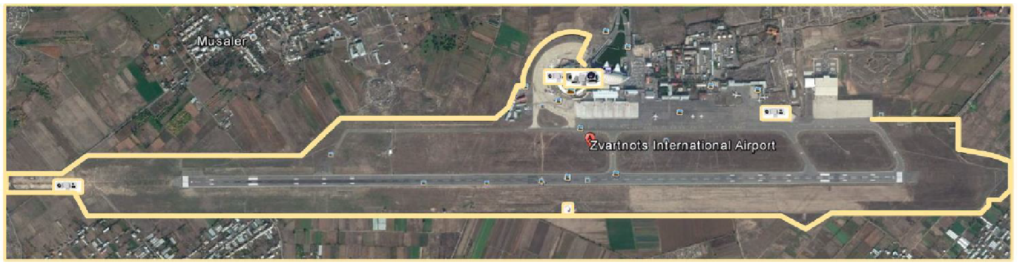

Լուծումը կայանում է օպտիկամանրաթելային հայտնաբերման (սեյսմիկ սենսոր) FiberPatrol տեխնոլոգիայի մեջ, որի հիմքում ընկած է օպտիկամանրաթելային մալուխը, որը հայտնաբերում է շարժումները և առարկաների ծավալները՝ վերլուծելով լույսի ստացման արձագանքման փոփոխությունները:

FiberPatrol-ի հիմնական առավելություններից մեկը այն է, որ նրա կիրառման դեպքում արդեն կարիք չկա ունենալ լրացուցիչ ցանցային ենթակառուցվածք և այն կարող է ունենալ երկակի կիրառում՝ հայտնաբերում և տեսախցիկների վերահսկման տարածքների միացում վերահսկման ընդհանուր սենյակին:

FiberPatrol պրոցեսորը վերլուծում է օպտիկամանրաթելային ազդանշանները և ճշգրիտ հատվածում հնչում է ահազանգ, երբ ներթափանցողը փորձում է հատել պարիսպը, մագլցել նրա վրայով կամ հենվել պարսպին: Այս տեխնոլոգիան պարագծից ներս ներթափանցման հայտնաբերման համակարգի անվտանգության ամենանորարական լուծումներից է:

Օպտիկամանրաթելային սենսորները կանցկացվեն ցանկապատի վրայով և կկարողանան հայտնաբերել ցանկացած ներթափանցման փորձ ինչպես պատկերված է ներքևի նկարում՝
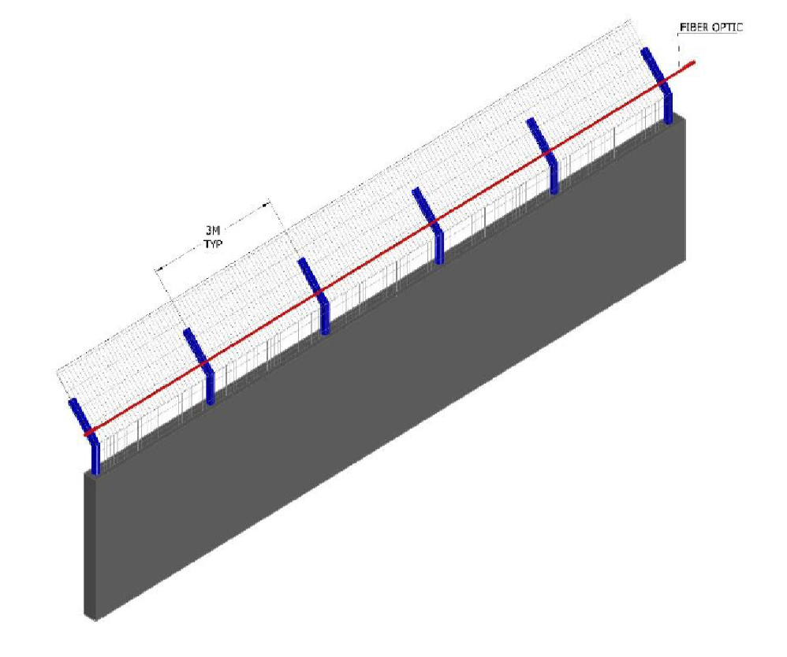
Տեսախցիկների համակարգը նույնպես լուծման մի մասն է, որը լրացնում է հայտնաբերման գործընթացը և ներառում է՝

- Ջերմային տեսախցիկների հզորությունը երկար միջակայքի դիտարկման բարձր մակարդակի, սակայն այնուամենայնիվ մատչելի համակարգի համար, երկակի տեխնոլոգիա ( ջերմային և լիցքավորման կապով սարք), բացօթյա տեսահսկման համակարգ:
Ջերմային սենսորի հաղորդած բարձր ճշգրտությամբ պատկերը ապահովում է մեծ հեռավորության վրա մարդկանց հայտնաբերումը և ճանաչումը թե ցերեկը, թե գիշերը թույլ տեսանելիության պայմաններում: Տեսախցիկները տեղադրվում են մեկ պատվանդանի վրա և հսկվում սրատես և ճշգրիտ Pan-Tilt-Zoom-Focus (PTZF) սարքի միջոցով:

Տեսախցիկները ընդունակ են հայտնաբերել մարդկանց և մեքենաների մինչև 5կմ շառավղի վրա և կարող են արձագանքել պարսպի ահազանգերին՝ ապահովելով պարսպի հատման կետի ճշգրիտ տեսարանը:

- Մեծ միջակայքով բարձր հստակությամբ ցերեկային 2MP տեսախցիկները արտադրվում են 2MP-ի կողմից և ունեն X36 օպտիկական զում: Տեսախցիկը ժամանակակից լիցքավորման կապով սարքի պատկերման գործիք է, որը կիրառվում է ցերեկային տեսահսկման համար: Սարքը ապահովում է հայտնաբերման գերազանց կարողություններ և օպերատորների համար անվտանգության բոլոր գործողությունների համար անհրաժեշտ հսկողություն և ճկունություն:
Այն նախագծված և պատրաստված է ամենաբարձր տեխնիկական պահանջներին համապատասխան և կարող է դիմանալ բնության ամենածանր պայմաններին, ինչպես նաև լիովին պարունակում է տեսագրման բոլոր կարողությունները:

Տեսախցիկներից յուրաքանչյուրը կտեղադրվի այնպիսի սյան վրա, որը նախատեսված է ծայրահեղ եղանակային պայմաններին և ուժեղ քամիներին դիմագրավելու համար՝ առանց տեղաշարժվելու:

Սյունը կցինկապատվի և կներկվի նարնջագույն գույնով, կունենա գիշերային լուսավորում, իսկ տեխսպասարկումը կլինի թռիչքադաշտերի համար միջազգային կանոնակարգերին համապատասխան:

Փակ տեսահսկման ընդհանուր համակարգի տեղակայման վայրի ներառված տարածքներն են՝
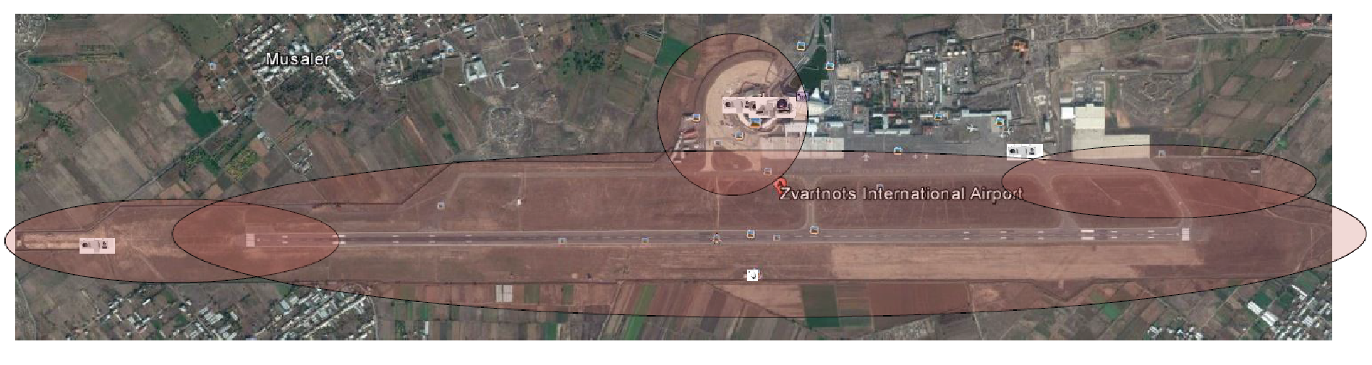
Մյուս կողմից լուծման մի մաս է կազմում նաև կառավարման համակարգի տեղադրումը, որը հավաքագրում է տվյալ մասում տեղադրված բոլոր սենսորներից ստացվող տեղեկատվությունը: Միջադեպերի դեպքում այն տրամադրում է բոլոր սենսորների պատկերը՝ բացահայտման, նախազգուշացումների և կառավարման համար:
Միջադեպի մասին տեղեկություն ստանալիս համակարգը միջադեպը ցույց է տալիս վերահսկման սենյակում որպես մեկ պատկեր:

6.4. Օդանավակայանի մատակարարման և սարքավորումների արդիականացում

6.4.1. Տեխնիկական սարքավորումների զննում

Օդանավակայանի շահագործման մակարդակը բարելավելու համար անհրաժեշտ է գնել նոր հակասառույցային և ձյուն մաքրող մեքենաներ, ինչպես նաև վառելիքի մեքենաներ:
Կատարվել է նաև Բեռնային համալիրի և ավտոտնտեսության շահագործման ուսումնասիրություն և պարզվել, որ անհրաժեշտություն կա նաև արդիականացնել մեքենաները և գնել նորերը:

    - Վառելիքալցավորման կայանի արդիականացում

Վառելիքալցավորման կայանի և Չարբախի բազայի ավիավառելիքի տարրաները հետևյալն են՝ 7 տարրա 2000մ³ տարողությամբ, 2 տարրա՝ 750մ³ տարողությամբ, երեք պոմպակայան: Խողովակաշարերը և հակահրդեհային համակարգերը կառուցվել և շահագործվում են սկսած 1964թ, նրանք պարբերաբար վերանորոգվել են, սակայն ներկայումս անհրաժեշտ է փոխարինել դրանք:

- Համակարգի աշխատանքների արդիականացում;

- 3000մ³ տարողությամբ 2 տարրաներ;

- Չարբախի բազայում տարրաների վերանորոգում,

- պոմպակայանների ձևափոխում՝ դրանք համապատասխանեցնելով միջազգային չափանիշներին;

- ասֆալտածածկման և տարածքի բարելավման աշխատանքների իրականացում:

ՖԻՆԱՆՍԱԿԱՆ ՎԵՐԼՈՒԾՈՒԹՅՈՒՆ
Սույն մաստեր պլանի շրջանակներում կատարված և կատարվելիք ներդրումները հետևյալն են.

Ներդրումների ցանկը
Զվարթնոց միջազգային օդանավակայան
Վերահսկելի գոտու շինություններ
Կառամատույցի վերանորոգում | 1,500,000
Ղեկուղի C | 2,500,000
Վազքուղու աշխատանքներ | 9,000,000
Պարագծի անվտանգություն | 1,500, 000
Ոչ վերահսկելի գոտու շինություններ
Վառելիքալցավորման կայանի արդիականացում | 1,000,000
Հին ուղևորային համալիրի աշտարակի ամրացում | 1,000,000
Օդանավակայանի օժանդակ շինություններ և այլ ներդրումներ Ենթակառուցվածք և ծառայություններ
Մեքենաների վերանորոգում և թարմացում | 8,426,983
Ներդրումներ հիմնական ակտիվներում | 1, 075, 000
Օդանավակայանի համակարգեր և ՏՏ | 3,400,000
Օդանավակայանի անվտանգություն | 2, 650, 000
Շիրակ օդանավակայան
Հաշվառման սրահի վերանորոգում | 100,000
Նստեցման հատվածի ընդլայնում | 1,000,000
Ժամանման սրահի ընդլայնում | 1,500,000
Կառամատույցի վերանորոգում | 3,000,000
Այլ ներդրումներ | 1,200,000

Վերոնշյալ ներդրումների արդյունքում IRR-ը կկազմի 16.95%:

եԶՐԱԿԱՑՈՒԹՅՈՒՆ

Զվարթնոց միջազգային օդանավակայանի IV փուլի հիմնական ներդրումներն ուղղված են օդանավակայանի գործառությունների և հարմարությունների ձևավորմանը և կայուն զարգացմանը: Կկատարվեն նաև կարևոր ներդրումներ օդանավակայանի շահագործումը բարելավելու` օրինակ կառամատույցի և վազքուղու վերանորոգման և ծածկի նորացման, նոր հրշեջ կայանի կառուցման համար:

ԵՐԿԱՐԱԺԱՄԿԵՏ ՊԼԱՆԱՎՈՐՈՒՄ

  - Վերահսկվող գոտու շինություններ

Երկարաժամկետ պլանավորումը ենթադրում է վերանորոգված, կամ նոր շինությունների վերլուծությունը ըստ մաստերպլանի բոլոր փուլերի` կրիտիկական պահանջների վրա հիմնվելով: Այս պահանջները կարող են առաջանալ երթևեկության պահանջի զգալի աճի, կամ էլ նոր, չնախատեսված հանգամանքների դեպքում: Ցանկացած լայնածավալ փոփոխություն օդանավակայանի նոր միտումների պայմաններում, գործունեության ընդլայնումը և կոմերցիոն զարգացումները նույնպես կհաստատվեն նախագծում:

  - Վազքուղի 09-27

Հիմնվելով չափերի ճշգրտումների վրա, որոնք զետեղված են “Օդանավակայանի հնարավորություններ և ուշացումներ” 150/5060-5 ԴԱԻ-ի խորհրդատվական շրջաբերականում` ներկայիս վազքուղու ենթակառուցվածքը բավարար է ամբողջ կոնցեսիոն ժամանակահատվածի ընթացքում երթևեկության աճը սպասարկելու համար: Կատարվել է վերլուծություն վազքուղու նոր հնարավորությունները և նոր ղեկուղու շահագործումը հաշվարկելու նպատակով, որն ընդգրկված է “Վազքուղու և ղեկուղու հնարավորությունների հաստատում” վերնագրի ներքո: Ամեն դեպքում, երկրորդ վազքուղու հնարավոր ապագա կառուցումը կոնցեսիոն ժամանակահատվածի շրջանակներից դուրս պահանջում է, որպեսզի օդանավակայանի ներքին և հարակից տարածքները զբաղեցված լինեն այս նպատակով:
Պլանավորման բոլոր փուլերի ընթացքում պետք է կատարվի վազքուղու կանխարգելիչ տեխսպասարկում` օդանավակայանի գործունեության շարունակականությունը երաշխավորելու նպատակով: Վազքուղու այլ ընդլայնումներ կամ փոփոխություններ անհրաժեշտ չեն համարվում:

  - Ծառայողական ճանապարհները և օդանավակայանի պարիսպը

Հնարավոր է, որ քննարկվի բեռնային, վառելիքի և վարչական տարածքները միմյանց կապող ավելի արդյունավետ ներքին ճանապարհային համակարգի կառուցման հնարավորությունը: Նոր ներքին ճանապարհային համակարգի կառուցումը օդանավակայանին կապահովի անսահմանափակ մուտքային ճանապարհով դեպի զարգացման ենթակա նոր կոմերցիոն և վարչական տարածքներ` առկա ճանապարհային համակարգը միայն լիազորված անձնակազմի սահմանափակ մուտքի համար թողնելով:

Քանի որ առկա պարիսպը որոշ տարածքներում մասնակիորեն կառուցված է երկաթբետոնից, իսկ մյուսներում` մետաղական ցանցից, այն խոչընդոտում է մուտքը դեպի օդանավակայանի մոտեցման և անցումային գոտի: Այն տարածքներում, որտեղ պարիսպը խոչընդոտ է հանդիսանում այս երկու երևակայական մակերեսների վրա, այն կփոխարինվի ավելի ճկուն մետաղական ցանցով` ինչպես նախատեսված է ԻԿԱՕ-ի շահագործման անվտանգության չափանիշներով:

Կտեղադրվի և կշահագործվի անվտանգության կամ հսկողության համակարգ:
Դրա հետ մեկտեղ կկիրառվի կանխարգելիչ տեխսպասարկման ծրագիր պարսպի և պարագծային ճանապարհի համար` ենթակառուցվածքի պատշաճ պայմաններն ապահովելու նպատակով:

  - Օդանավակայանային օժանդակ գործընթացներ և ենթակառուցվածքային ուղեցույցեր

    - Բեռնային համալիր

Բեռնային համալիրը սպասարկում է տարեկան մոտավորապես 15.000 տոննա բեռ և փոստ, իսկ դրա ամբողջական տարողությունը կարող է նույնիսկ ավելին լինել: Ներկայիս 10,350 քառ. Մետր տարածքի մակերեսը լիովին բավարարում է փոխադրումների պահանջներին, իսկ ընդլայնումների հնարավորությունը կքննարկվի միայն այն դեպքում, եթե երթևեկությունն ավելի մեծ թողունակություն պահանջի: Առկա բեռնային համալիրը կարող է ստորաբաժանվել Ազատ տնտեսական գոտու հնարավոր ստեղծումն ապահովելու համար: Այնուամենայնիվ, անկանխատեսելի բեռնային փոխադրումների աճի հնարավորությունը հաշվի առնելով, զբաղեցվել է օդանավակայանին առընթեր մի տարածք` ապագա ընդլայնման գործողությունները զարգացնելու համար:

    - Յուղի և քիմիական տարրերի տարանջատման համակարգեր
Կներդրվի տարանջատման համակարգ, որը միացած կլինի վազքուղու և կառամատույցի դրենաժային համակարգերին:
Քանի որ դրենաժային համակարգն անմիջականորեն միացված է բնական ջրի կոլեկտորին, համակարգն օդանավերից կամ կառամատույցի սարքավորումներից ‎արտահոսած վառելիքը կամ այլ քիմիական հոսակորուստը կառանձնացնի ջրից մի շարք հատուկ խցերի շնորհիվ:
Քիմիական հեղուկներն այնուհետև կառանձնացվեն և կփոխադրվեն համապատասխան տնօրինման նպատակով ՙԲնապահպանական վերահսկողության մասին ՚ՀՀ օրենքի համաձայն:
Պայթյուններից խուսափելու համար` յուղը և քիմիական նյութերը կպահվեն առանձին պահեստարաններում, որոնք կունենան համապատասխան օդափոխանակման և անվտանգության ապահովման միջոցներ:

մաստերպլանի IV և V փուլեր

Ընդհանուր ամփոփում

Մաստեր պլանի IV փուլ: 12-20-րդ տարիներ, 2018-2021թթ.
Մաստեր պլանի V փուլ: 21-30-րդ տարիներ, 2022-2031թթ.

Մաստեր պլանի III և IV փուլերը ներառում են կոնցեսիայի վերջին տարիները, սկսած 12-րդ տարվանից մինչև 30-րդ տարին` 2013թ մինչև 2031թ:

Նախագծի համար առաջնային են նոր ուղևորային համալիրի IV փուլը, կոմերցիոն կառամատույցի ընդլայնումը, իսկ այլ զարգացումները կորոշարկվեն օդային փոխադրումների փաստացի զարգացումների համաձայն:

Կառամատույցը կվերանորոգվի, կվերափոխվի և կունենա նոր համալիրին կից ինքնաթիռների կայանատեղեր, որոնք կներառվեն նոր համալիրի չորրորդ փուլի ընդլայնման շրջանակներում: IV փուլի վերջում կառամատույցը կունենա չորս ‎ֆիքսված կայանատեղ, որոնց թիվը հետագայում կհասնի 9-ի` այլընտրանքային նշանագրման կիրառմամբ (ՏՎԳՀ համակարգի փոխտեղադրվածություն 3 կայանատեղերի համար):

Աշխատանքները կիրականացվեն 14,500 ք.մ. մակերեսի վրա:

Ծածկույթներ

Տարիների ընթացքում կիրականացվեն վազքուղու, ղեկուղիների և կառամատույցի ծածկույթի վերականգնման աշխատանքներ` կախված ծածկույթի շահագործման գործունեության ժամկետից:

Ուղևորային համալիր-Փուլ IV

4-րդ փուլում վերահսկելի գոտին կընդլայնվի հետագայում ևս մեկ նստեցման ելք ստեղծելու նպատակով: Այն 6.1 բաժնի համաձայն նախապես կներկայացվի ՀՀ կառավարության քննարկմանը և հաստատմանը:
Մեկնման սրահը կվերաձևավորվի: Նախատեսված է, որ 4-րդ փուլում համալիրի ընդհանուր մակերեսը կկազմի մոտավորապես 4,000 քառակուսի մետր:

Մուտքային ճանապարհներ և մեքենաների կայանատեղեր

Կայանատեղիների թիվը կավելանա օդային փոխադրումների պահանջներին համապատասխան: 3-րդ և 4-րդ փուլերի ընթացքում համալիրի դիմաց կարող են կառուցվել նոր շինություններ, որոնք կմիանան ուղևորային համալիրին փակ անցուղիներով:

Ենթակառուցվածք և ծառայություններ

Բոլոր ծառայությունների համակարգերի մատակարարման և բաշխման համապատասխան ինժեներական նախագծերը մշակվում են ճարտարապետական նախագծին զուգահեռ:
Բոլոր ենթակառուցվածքային համակարգերը մանրամասնորեն կնկարագրվեն պահանջվող փաստաթղթերում:

Ենթաէլեկտրակայան

Վերահսկելի գոտու լուսավորման համակարգի սնուցումն ապահովող ենթաէլեկտրակայանը կտեղափոխվի` ԻԿԱՕ-ի կողմից օդանավակայանի սերտիֆիկացում ստանալու նպատակով:
Կանխարգելիչ տեխսպասարկման աշխատանքներ են իրականացվել ու բոլոր առկա էլեկտրական համակարգերում:

շրջակա միջավայրի վրա ազդեցության վերլուծություն

Ներածություն
Հաշվի պետք է առնվեն շրջակա միջավայրի վրա ազդեցությանը վերաբերող հարցերը: Օդանավակայանային առումով ընդհանուր բնույթ կրող ազդեցություններից են`
-աղմուկի ազդեցությունը
-մթնոլորտային օդի աղտոտումը
-ջրային ռեսուրսների աղտոտումը
-կոշտ թափոնների տնօրինումը

Զվարթնոց օդանավակայանի Մաստերպլանի մշակման ընթացքում վերլուծվել են առաջարկվող գործողությունները` հաշվի առնելով հնարավոր ազդեցությունը վերը նշված շրջակա միջավայրի գործոնների վրա:

Շրջակա միջավայրը

Օդի որակը

Հայաստանի Հանրապետությունում մթնոլորտային օդի պահպանության հարցերը կարգավորվում են “Մթնոլորտային օդի պահպանության մասին” ՀՀ օրենքով և Հայաստանի Հանրապետության օրենսդրական այլ ակտերով: Համաձայն “Մթնոլորտային օդի պահպանության մասին” ՀՀ օրենքի 10-12 հոդվածների` սահմանվում են մթնոլորտային օդն աղտոտող նյութերի սահմանային թույլատրելի խտությունների և ֆիզիկական վնասակար ներգործությունների սահմանային թույլատրելի նորմատիվները:

Զվարթնոց օդանավակայանը չպետք է իր շահագործման օբյեկտներում գերազանցի հաստատված արտանետումների չափաքանակը:

Աղմուկի ազդեցությունը
Օդանավի թույլատրելի աղմուկի մակարդակները Հայաստանում հաստատված են օդանավի աղմուկի թիվ 22283-76-ի ուսումնասիրությունում: Բնակելի շենքերով տարածքների համար սահմանված ստանդարտները հետևյալն են`

Օրվա ժամը | Աղմուկի առավելագույն մակարդակը La(dB) | Համարժեք աղմուկի մակարդակը (dB L_{AEQU} (dB)
07:00-ից մինչև 23:00 | 85 | 65
23:00-ից մինչև 07:00 | 75 | 55

Դժբախտաբար, օդանավակայանային շրջակայքի համար օդանավի աղմուկի մասին գրառումներ առկա չեն:

Իրավական ոլորտը

Սկսած 1990թ-ից Հայաստանը ստեղծել է շրջակա միջավայրի պահպանության նոր իրավական համակարգ: 1995թ-ի սահմանադրությունը պետությանը պարտավորեցնում է պատասխանատվություն կրել շրջակա միջավայրի պահպանության և նրա կայուն զարգացման համար:

Հայաստանի Հանրապետությունում բնապահպանության ոլորտը կարգավորող օրենքներից կարելի է առանձնացնել հետևյալ օրենքները`

ՙՄթնոլորտային օդի պահպանության մասին ՚ ՀՀ օրենք, որն ընդունվել է 01.11.1994թ
ՙՇրջակա միջավայրի վրա ազդեցության գնահատման և փորձաքննության մասին՚ ՀՀ օրենք, որն ընդունվել է 21.06.2014թ.
ՙԲուսական աշխարհի մասին՚ ՀՀ օրենք, որն ընդունվել է 22.12.1999թ.
ՙԿենդանական աշխարհի մասին՚ ՀՀ օրենք, որն ընդունվել է 03.05.2000թ.
ՙԹափոնների մասին՚ ՀՀ օրենք, որն ընդունվել է 24.11.2004թ.
ՙԲնապահպանական վերահսկողության մասին՚ ՀՀ օրենք, որն ընդունվել է 11.04.2005թ.

Առկա են նաև 4 օրենսգրքեր, որոնք ներառում են շրջակա միջավայրի պահպանությանը վերաբերող հարցեր`
ՙՀՀ հողային օրենսգիրք՚, որն ընդունվել է 02.05.2001թ.
ՙՀՀ ընդերքի մասին օրենսգիրք՚, որն ընդունվել է 28.11.2011թ..
ՙՀՀ անտառային օրենսգիրք՚, որն ընդունվել է 24.10.2005թ.
ՙՀՀ ջրային օրենսգիրք՚, որն ընդունվել է 04.06.2002թ.

Շրջակա միջավայրի պահպանության հարցերով զբաղվող ազգային լիազոր մարմիններն են ՀՀ Բնապահպանության, ՀՀ Գյուղատնտեսության և ՀՀ Առողջապահության նախարարությունները:

Առաջարկվող գործողություններ և շրջակա միջավայրի վերաբերյալ եզրակացություններ

Զվարթնոց միջազգային օդանավակայանի համար Մաստեր պլանով նախատեսված հիմնական գործողությունները և միջամտությունները կարելի է բաժանել ոչ վերահսկելի և վերահսկելի գոտիների նախագծերի:

Ոչ վերահսկելի գոտի

-նոր ուղևորային համալիր,
- հետիոտների համար նախատեսված տարածքների վերակառուցում և ընդհանուր կանաչապատում,
-կանգառներ և մուտքի ճանապարհներ:

Վերահսկելի գոտի

-վազքուղու ծածկույթի նորացում, հարթեցում
- մոտեցման լուսազդանշանային համակարգի որակի բարձրացում և տեսողական նոր սարքեր
-ղեկուղու համակարգի վերանորոգում և նորացում
-կոմերցիոն կառամատույցի վերակառուցում և նորոգում
-կոմերցիոն կառամատույցի կառուցվածքային ձևափոխում

Հաշվի առնելով, որ նոր վազքուղիներ չկան, հիմնական վազքուղու ընդլայնումը, հանրային ճանապարհների զգալի վերափոխումները, որոնք կարող են զգալի աղմուկ առաջացնել, վերը նշված գործողություններն ըստ ԴԱԻ AC 5050/4Ա ստանդարտի որակավորվում են որպես 2րդ կարգախմբի գործողություններ, ինչը կտրականապես բացառում է նրանց գնահատումը շրջակա միջավայրի վրա ազդեցության տեսանկյունից:

Շրջակա միջավայրի ազդեցության գնահատում (ՇՄԱԳ)
ՇՄԱԳ-ը նպատակ ունի ուսումնասիրել նախագծի հնարավոր ազդեցությունը շրջակա միջավայրի վրա, ինչպես նաև որոշարկելու այն ընթացակարգերը, որոնք հնարավոր է կիրառել մեղմացնելու համար այդ ազդեցությունները: Այս ՇՄԱԳ-ը պետք է նաև որոշարկի այն մեթոդները, որոնք օպտիմալացնում են դրական ազդեցությունը և նվազեցնում են բացասականը:

ՇՄԱԳ-ի հիմնական նպատակն է կանխատեսել նախագծով պայմանավորված ազդեցությունը և նրա պոտենցիալ ազդեցությունը: Այս կանխատեսումները պետք է հաշվի առնեն առաջարկվող նախագծի բոլոր փուլերը:
ՇՄԱԳ-ը համապատասխանում է տեղի իշխանությունների և ֆինանսական հաստատությունների պահանջներին:

2014թ. հունիսի 21-ին ընդունված ՛՛Շրջակա միջավայրի վրա ազդեցության գնահատման և փորձաքննության մասին՛՛ ՀՀ օրենքի համաձայն օդանավակայանն իրականացրել է ՇՄԱԳ և ստացել է հետևյալ նախագծերի իրագործման համաձայնությունը`

- Նոր համալիրի կառուցում (Հ3),
- Զվարթնոց օդանավակայանի վազքուղու մի մասի (1,500մ) վերակառուցում,
- Գյումրու Շիրակ օդանավակայանի վազքուղու (3,220մ) վերակառուցում (Մաստեր պլանի II փուլ),
- օդանավակայանի նոր համալիրի շինարարություն (Մաստեր պլանի II փուլ),
- անձրևաջրերի մաքրման կայանների կառուցում:

ԳՅՈւՄՐՈՒ ՇԻՐԱԿ ՕԴԱՆԱՎԱԿԱՅԱՆ

Շիրակ օդանավակայանը Գյումրին և Շիրակի մարզը սպասարկող միջազգային օդանավակայան է: Այն գտնվում է Գյումրու կենտրոնից մոտավորապես 5 կմ հեռավորության վրա:
Օդանավակայանը բացվել է 1961թ և հանդիսանում է երկրի երկրորդ խոշոր օդանավակայանը Երևանի Զվարթնոց միջազգային օդանավակայանից հետո:

Համառոտ տեղեկություններ օդանավակայանի մասին
Օդանավակայանի հիմնական բնութագրերը հետևյալն են`

ԻԱՏԱ (միջազգային օդային փոխադրումների ասոցիացիա) կոդ` LWN
ԻԿԱՕ կոդ` UDSG
Բարձրությունը` 1.524 մետր
Կոորդինատներ: 40°45′01″N, 43°51′33″E
Վազքուղիներ` 02/20 ասֆալտ, 3.220 x 45 մետր
Ժամանակը UTC+4(+5DT)
Մագնիսական շփումը` 005° E (05/06)
Եղանակը` -9^{օ} - +22^{օ}
Հաղորդակցություն GYUMRI TWR 120.6; ATIS 128.7; GYUMRI APP 127.7
Navaids Type ID Name Channel Freq Distance From Field Bearing From Navaid
VOR-DME GRM GYUMRI 081X 113.4 1.4 NM 018.4
NDB GM GYUMRI - 325 1.4 NM 023.7

Ուղևորների քանակը`
 | 2011 | 2012 | 2013 | 2014 | 2015 | 2016 | 2017
Ուղևորափոխադրումներ | 73,578 | 71,568 | 66,534 | 37,857 | 39,328 | 12,421 | 105,664
Աճի ցուցանիշ |  | -2.73 | -7.03 | -43.10 | 3.89 | -68.42 | 737.29

Ավիաուղիներ և ուղղություններ` Պոբեդա ավիաընկերությունը սկսել է չվերթներ իրականացնել 2016թ վերջից շաբաթական կատարելով 3 չվերթ դեպի Մոսկվա, Տարոն ավիան 2017 կեսերից Գյումրին դարձրեց իր հենակետային օդանավակայան և սկսեց իրականացնել չվերթներ ռուսական ուղղություններով:
2018-2020թթ ընթացքում ակնկալվող 20% տարեկան աճի, իսկ 2021թ ու 2022թ`10%տարեկան աճի պայմաններում օդանավերի շարժը 2022թ մոտ կհասնի 1,526: Ստորև աղյուսակում ներկայացված են ամբողջ ժամանակահատվածի համար կանխատեսումները:

 | 2018 | 2019 | 2020 | 2021 | 2022
Օդանավերի շարժ | 896 | 1,076 | 1,291 | 1,420 | 1,562

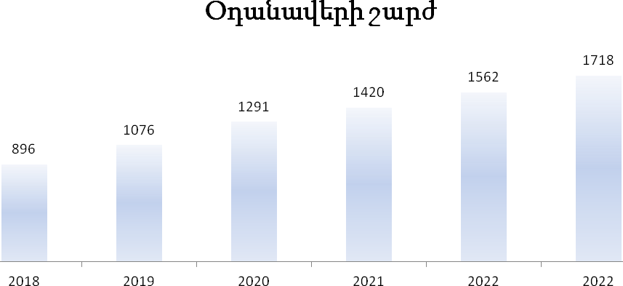

Ենթադրվում է, որ ուղևորահոսքը մինչև 2020թ կաճի 20%-ով, իսկ 2021-2022թթ-ին՝ 10%-ով: Ակնկալվող տարեկան աճը ներկայացված է ստորև:

 | 2018 | 2019 | 2020 | 2021 | 2022
Ուղևորահոսք | 126,797 | 152,156 | 182,587 | 200,846 | 220,931

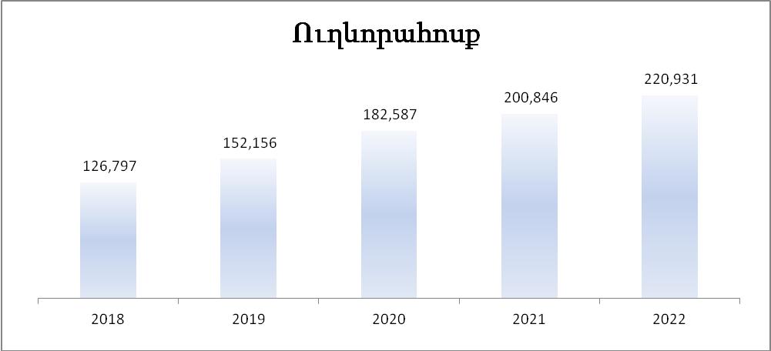

Առկա պայմանները

Օդանավակայանային շինությունները լավ վիճակում չէին գտնվում: Ավիաուղիները խուսափում էին Շիրակ օդանավակայան/ից թռիչքներ իրականացնելուց` ելնելով շահագործման ռիսկից և գլխավորապես վազքուղու վիճակից:

Վազքուղու ծածկույթը վատ վիճակում էր, սակայն այժմ վերանորոգվել է, դրա ճեղքվածքները, շերտավորումները և քայքայումները վերացվել են:

ՀՀ Կառավարությանն առընթեր Քաղաքացիական ավիացիայի գլխավոր վարչությունը իրականացրել է աշխատանքների առաջին փուլը` օդանավակայանի աերոդրոմի տարրերը սերտիֆիկացվել են ԻԿԱՕ I կարգախմբին համապատասխան:

Օդանավակայանում վերջերս շահագործման է հանձնվել երթևեկությունը կարգավորող նոր սարքավորում: Այն թույլ է տալիս ճանաչել ինքնաթիռները 400 կմ. շառավղի վրա: Սարքավորումը չեխական ընկերության կողմից արտադրված արդի համակարգ է:
Նպատակները և խնդիրները

Երևանից ընդամենը 110 կմ. հեռավորության վրա գտնվող Շիրակ օդանավակայանի բարելավման աշխատանքների հիմնական նպատակը Զվարթնոց օդանավակայանի համար այլընտրանքային օդանավակայան ստեղծելն է և լոու քոսթ փոխադրողներին խրախուսել կանոնավոր չվերթներ իրականացնել դեպի Շիրակ օդանավակայան:
Հայաստանի Հանրապետության կառավարության հետ ձեռք է բերվել համաձայնություն, որ Գյումրու Շիրակ օդանավակայանից մեկնող ուղևորներից ելքի տուրք չի գանձվելու:
Գյումրու օդանավակայանը նաև կգործի որպես այլընտրանքային օդանավակայան, երբ Զվարթնոց օդանավակայանում եղանակային պայմանները անբարենպաստ են: Չվերթները ապահով կերպով կուղղորդվեն դեպի Շիրակ:

Կատարված աշխատանքներ

02-20 վազքուղու վրա կատարված աշխատանքները հետևյալն են՝
- Վազքուղին ամբողջ երկարությամբ վերանորոգվել է` ելնելով մոտակա տաս տարվա փոխադրումների կանխատեսումներից: Այս աշխատանքների արդյունքում ուղղվել են վազքուղու բոլոր թեքությունները:
- Լուսազդանշանային համակարգ. նորացվել են վերջնամասի ելքի և շեմի լույսերը, 02 սահմանում մագլցող լույսերով մոտեցման լուսային համակարգը, վազքուղու եզրերի լուսավորման համակարգը և ՃՄՈՒՀ (ճշգրիտ մոտեցման ուղեցույց) համակարգը:

Կատարված աշխատանքների շնորհիվ թռիչքադաշտը ներկայումս համապատասխանում է ԻԿԱՕ-ի I կարգախմբին:

Այսպիսով արդեն իրականացվել են կառավարչի կողմից Կոնցեսիոն պայմանագրի թիվ 3 լրացման 5-րդ կետի ա) և բ) ենթակետերով ստանձնված պարտավորությունները: Այն է վերանորոգվել է Գյումրու ՙՇիրակ՚ օդանավակայանի վազքուղին և տեղադրվել են լուսատեխնիկական սարքավորումներ, պահպանվել են կառավարության կողմից ստացված շենքերի, շինությունների, ուղևորային համալիրի և օդանավակայանի բնականոն գործունեությունը իրականացնելու համար անհրաժեշտ տեխնիկական միջոցները, իրականացվել է դրանց ընթացիկ տեխնիկական սպասարկումը, կատարվել որոշակի վերանորոգման աշխատանքներ:
Սույն Մաստեր պլանի շրջանակներում Գյումրու Շիրակ օդանավակայանում կատարվելու են հետևյալ աշխատանքները՝

Աշխատանքների նկարագրություն՝

Գյումրու Շիրակ օդանավակայանի կառամատույցի վերանորոգումը
Գյումրու Շիրակ օդանավակայանում օդանավերի կայանման պայմանների ապահովման նպատակներով նախատեսվում է իրականացնել ստորև ներկայացված սխեմային համապատասխան կառամատույցի վերանորոգման աշխատանքներ:

Վերանորոգումից հետո նշված կայանատեղիներում հնարավոր կլինի ապահովել պայմաններ Էյրբաս Ա-320 և Բոյինգ Բ757-200 տեսակի օդանավերի շահագործման համար:
Հաշվի առնելով այն հանգամանքը, որ ծածկը վատ վիճակում է՝ այն է՝ քայքայված է, առկա են բազմաթիվ ճաքեր, ֆիքսացիան չի համապատասխանում պահանջներին, նախատեսվում է իրականացնել հետևյալ աշխատանքները՝
-առկա ծածկի և հիմքի քանդում,
-նոր հիմքի իրականացում,
-նոր ասֆալտբետոնե ծածկի իրականացում:
Վերանորոգման ենթակա ընդհանուր մակերեսը կազմում է մոտ 34000մ2:
Կառամատույցի վերանորոգումը կարժենա $ 1,000.000 ԱՄՆ դոլար:

Այլ ներդրումներ Շիրակ օդանավակայանում
- Հաշվառման սրահի վերանորոգում (ընդհանուր արժեքը կկազմի $ 100.000 ԱՄՆ դոլար),
- Նստեցման հատվածի ընդլայնում (ընդհանուր արժեքը կկազմի $ 1,000.000 ԱՄՆ դոլար),
- Ժամանման սրահի ընդլայնում (ընդհանուր արժեքը կկազմի $ 1,500.000 ԱՄՆ դոլար)
- Այլ ներդրումներ՝$ 1,200,000 ԱՄՆ դոլար (վառելիքալցավորման և ձյուն մաքրող մեքենայի, սկիդոմետրի ձեռքբերում),
- Կառամատույցի վերանորոգում՝ $3,000,000 (ներդրումը կկատարվի 3 փուլով՝ 2018թ, 2019թ և 2020թ յուրաքանչյուր փուլի արժեքը կկազմի $ 1,000.000 ԱՄՆ դոլար)
Կոնցեսիոները Կառավարության հետ համատեղ կմշտադիտարկի ուղևորահոսքի աճը և օդանավակայանի թողունակությունը և զգալի փոփոխությունների դեպքում կտեղադրի նոր ՃՄՈՒՀ (ճշգրիտ մոտեցման ուղեցույց) նստեցման համակարգ վազքուղու 199 աստիճանի համար, որը կարժենա $ 200,000 ԱՄՆ դոլար:

ՀԱՅԱՍՏԱՆԻ ՀԱՆՐԱՊԵՏՈՒԹՅԱՆ
ԱՌԱՋԻՆ ՓՈԽՎԱՐՉԱՊԵՏԻ
ՊԱՇՏՈՆԱԿԱՏԱՐ Ա. ՄԻՐԶՈՅԱՆ

